Отчет о моделировании
бизнес-процессов по направлению Закупки
в 1С:ERP. Управление холдингом, ред. 3.2
для АО «Кавминкурортресурсы»

Ессентуки, 2026 г.

Оглавление
Версии документа 5
1. Общие сведения 6
1.1. Назначение документа 6
1.2. Определения терминов и сокращений 6
1.3. Цели, задачи и объект моделирования 7
1.4. Подход к реализации сценария моделирования 7
1.5. Общие методологические требования к внедряемой ИС 8
2. Характеристика объектов и результатов его моделирования 9
2.1 Бизнес-процесс по Закупкам 9
2.2 Настройки, НСИ 9
2.2.1. Общее описание моделируемого бизнес-процесса 9
2.2.2. Функции бизнес-процесса 9
2.3 Планирование закупок 18
2.3.1. Общее описание моделируемого бизнес-процесса 18
2.4 Служебная записка и согласование 19
2.4.1. Общее описание моделируемого процесса 19
2.5 Заявка от подотчетного лица и согласование 19
2.5.1. Общее описание моделируемого процесса 19
2.5.2. Функции бизнес-процесса 19
2.6 Вид закупки до 100 тысяч рублей 20
2.6.1. Общее описание моделируемого процесса 20
2.6.2. Функции бизнес-процесса 21
2.7 Вид закупки свыше 100 тысяч рублей 23
2.7.1. Общее описание моделируемого процесса 23
2.7.2. Функции бизнес-процесса 24
3. Концепция ролей и полномочий 44
4. Приложения к документу 46
4.1. Перечень отчетных и печатных форм 46
4.2. Перечень интеграций 46
4.3. Перечень НСИ 46
4.4. Перечень миграций 46
4.5. Перечень функциональных требований и разрывов 46
4.6. Соответствие функций и бизнес-ролей 46

Лист согласования

Должность | ФИО | Подпись

Версии документа

Дата | Автор | Компания | Версия | Описание изменений
10.12.2025 | Хапова А. | ООО «Градум» | 1.0 | Первая версия документа
27.03.2026 | Заварзина А. | ООО «Градум» | 2.0 | Изменения описания бизнес-процессов по итогам получения замечаний
17.06.2026 | Заварзина А. | ООО «Градум» | 3.0 | Изменения описания бизнес-процессов по итогам получения замечаний
23.06.2026 | Заварзина А. | ООО «Градум» | 4.0 | Изменения описания бизнес-процессов по итогам получения замечаний

Общие сведения

Назначение документа
Настоящий документ «Отчет о моделировании бизнес-процессов на базе 1С:ERP. УХ по направлению «Закупки» содержит описание системы, алгоритмов процессов, используемых объектов разрабатываемой системы с учетом моделей бизнес-процессов, требований Технического задания на выполнение работ по обследованию и моделированию, а также внутренних нормативных документов Заказчика. Окончательные требования к разработкам могут быть уточнены на этапе реализации.
Основанием для разработки документа является Договор на выполнение работ № 29-08-25/1 от 08.09.2025.
В документе описан подход к реализации функциональных требований по данному направлению на базе 1С:ERP. УХ, определенный в результате моделирования с использованием типового функционала системы.
В документе содержится:
- Схема бизнес-процесса.
- Описание функций, реализуемых в 1С:ERP. УХ, с указанием входов, выходов и ожидаемого результата.
- Отчетные и печатные формы бизнес-процесса.
- Верхнеуровневое описание интеграционных потоков, если применимо.
- Требования к миграции данных при переходе на внедряемую систему.
- Требования к бизнес-ролям пользователей данного направления.
В качестве основы использовались процессы закупочной деятельности Заказчика.
В пользовательском интерфейсе меню и внешний вид сеансов может отличаться от описанных в настоящем документе в зависимости от установленных обновлений на Базовую систему.

Определения терминов и сокращений
Сокращение / Термин | Определение термина (расшифровка сокращения)
1C:ERP. УХ | 1С:ERP. Управление холдингом, ред. 3.2
1С:ДО | 1С Документооборот
АРМ | Автоматизированное рабочее место в системе
ЕИС | Единая информационная система в сфере закупок
Заказчик | АО «Кавминкурортресурсы»
ИС | Внедряемая информационная система на базе конфигурации 1С:ERP. Управление холдингом, ред. 3.2
МСП | Малые и средние предприятия
НСИ | Нормативно-справочная информация
ПЗ | План закупок 223-ФЗ
ПОЗ | Положение о закупках
ПТУ | Документ «Приобретение товаров и услуг»
Система | 1C:ERP. УХ
СПЗ | Документ «Строка плана закупок»
ТРУ | Товары, работы, услуги
ТЧ | Табличная часть документа
ЦФО | Центры финансовой ответственности — структурные подразделения предприятия, на которые возлагается ответственность за управление ресурсами и контроль за исполнением бюджетных показателей.

Цели, задачи и объект моделирования
Объектом моделирования являются бизнес-процессы ведения деятельности по направлению «Закупки» Заказчика.
Целью моделирования является анализ текущих бизнес-процессов по направлению «Закупки», фиксирование функциональных требований к разрабатываемой системе как со стороны владельца бизнес-процессов, так и со стороны смежных процессов и подразделений.
Настоящий документ предназначен для фиксации результатов проведённого моделирования бизнес-процессов.
В объем моделирования входят следующие задачи:
- Уточнение организационной структуры Заказчика;
- Уточнение функционального объёма Проекта по внедрению системы;
- определение взаимосвязей между действующими информационными системами и степень их автоматизации;
- Определение интеграционных потоков между действующими и проектируемыми информационными системами;
- Описание текущих бизнес-процессов по направлению «Закупки»;
- Уточнение требований функционального заказчика к функционалу разрабатываемой системы;
- Определение функциональных разрывов между функциональными требованиями и типовой функциональностью 1С:ERP. УХ
- Определение требований к миграции первичных данных;
- Определение требований к бизнес-ролям пользователей данного направления.

Подход к реализации сценария моделирования
Моделирование бизнес-процессов было произведено в соответствии с согласованными сценариями моделирования. При моделировании была использована типовая функциональность системы 1С:ERP.УХ. Ситуации, когда типовая функциональность не покрывает функциональные требования, фиксируются как функциональные разрывы с описанием возможных доработок. Заказчик определяет приоритет каждого функционального разрыва и принимает решение о необходимости включения описанной доработки в архитектуру внедряемой системы.
Перечень функциональных требований и функциональных разрывов представлен в Приложении №4.5.
Моделирование производилось с учетом следующих допущений и ограничений:
- Проведение моделирования бизнес-сценария ограничивается организационными и функциональными рамками выполнения работ, определенными в Приложении 1 к ТЗ к Договору на выполнение работ № 29-08-25/1 от 08.09.2025.
- При моделировании рассматриваются процессы и функции, которые должны быть реализованы в информационной системе 1С:ERP. УХ.

Общие методологические требования к внедряемой ИС
Для моделирования бизнес-процессов используется конфигурация «1С:ERP. Управление холдингом, редакция 3.2 (3.2.10.1)». Все технические решения, описанные в данном документе, базируются на функциональных возможностях данной редакции. В случае, если на момент разработки и внедрения системы будет принято решение по использованию другой (более новой или старой) редакции системы «1С:ERP. Управление холдингом», то это потребует пересмотра части проектных решений в зависимости от существенности отличий в редакциях системы.
Перечень автоматизируемых бизнес-процессов, подпроцессов, функций должен соответствовать перечню, приведенному в Приложении 1 к ТЗ к Договору на выполнение работ № 29-08-25/1 от 08.09.2025.
Планируемые настройки и доработки системы прорабатываются в соответствии с системой стандартов и методик разработки конфигураций на технологической платформе 1С:Предприятие 8, размещенных вендором фирмой 1С по ссылке https://its.1c.ru/db/v8std#browse:13:-1).

Характеристика объектов и результатов его моделирования

Бизнес-процесс по Закупкам
Общая схема бизнес-процесса направления (Приложение):

Схема процессов нижнего уровня (если применимо):
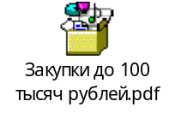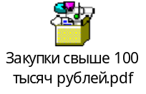

Перечень подпроцессов по закупкам представлен в Таблице 1.
Таблица 1. Перечень подпроцессов по закупкам
№ п/п | Уровень БП | Код БП | Название БП
 | 2 | УЗ.1 | Настройки, НСИ
 | 2 | УЗ.2 | Планирование закупок
 | 2 | УЗ.3 | Служебная записка и согласование
 | 2 | УЗ.4 | Заявка от подотчетного лица и согласование
 | 2 | УЗ.5 | Вид закупки до 100 тыс. рублей
 | 2 | УЗ.6 | Вид закупки свыше 100 тыс. рублей

Настройки, НСИ

Общее описание моделируемого бизнес-процесса
Для использования в информационной системе типового функционала по корпоративным закупкам необходимо предварительно выполнить в системе необходимые настройки и ввести данные в соответствующую НСИ.
Основная часть настроек выполняется в системе единожды.
Требования к автоматизации процесса представлены в Приложении 4.5 «Перечень функциональных требований и разрывов».
Для функций, которые выполняются пользователями в системе, предусмотрены бизнес-роли в Приложении 4.6 (Соответствие функций и бизнес-ролей).

Функции бизнес-процесса
В Таблице 2 представлен перечень функций, необходимых для реализации бизнес-процессов 1C:ERP. УХ.
Таблица 2. Перечень функций бизнес-процессов, реализуемых в 1С:ERP. УХ
№ п/п | Код БП | Название БП | Название Функции | Детальное описание
 | УЗ.1.1 | Настройки, НСИ. | Настройки. | Для использования в системе типового функционала по корпоративным закупкам необходимо предварительно выполнить требуемые настройки.
 | УЗ.1.2 | Настройки, НСИ. | НСИ. | Для использования в системе типового функционала по корпоративным закупкам необходимо ввести требуемую НСИ.

Настройки

Общие требования к автоматизации функции
Для использования функционала по корпоративным закупкам в системе необходимо предварительно выполнить необходимые настройки.

Описание решения по автоматизации функции
Для автоматизации данной функции требуется выполнить следующие настройки:
          - Для ведения закупок по 223-ФЗ в организации предварительно необходимо включить в системе требуемые функциональные опции в Справочнике «Организации». Для этого необходимо перейти в раздел «Общие справочники и настройки» → Настройки → Базовые справочники → Организации, далее открыть элемент Справочника организации «АО "КМКР"», перейти на вкладку «Регламент»:
- Включить переключатель в реквизите «Закупки по 223-ФЗ»
- Включить переключатель в реквизите «Использовать строку плана закупок»
- Идентификационный код заказчика (ИКО) – из ЕИС
- Заполнить реквизит «Сумма малых закупок» - 100 000,00 или 500 000,00 в соответствии с ПОЗ.
Рисунок 1. Элемент Справочника "Организации"
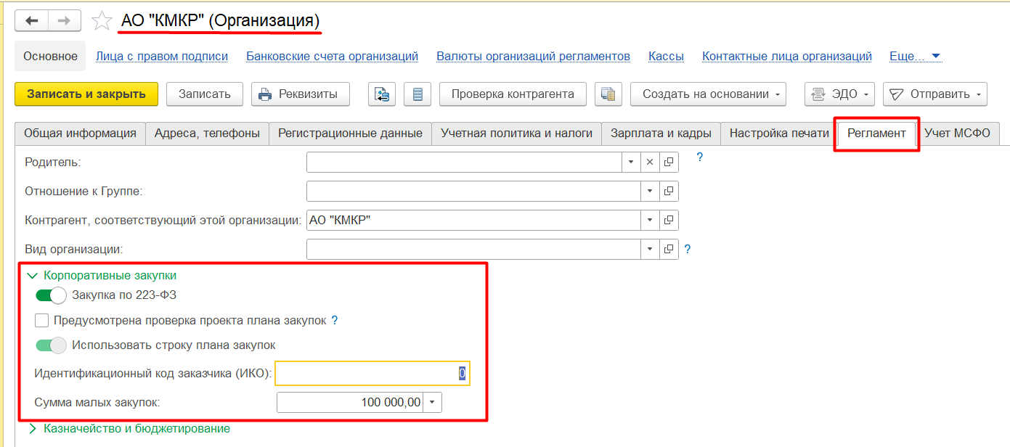
          - Настроить параметры ведения корпоративных закупок. Для этого перейти в раздел «Общие справочники и настройки» → Настройки → Корпоративные закупки, где расположены все основные настройки подсистемы «Корпоративные закупки».
Рисунок 2.Расположение настроек по корпоративным закупкам
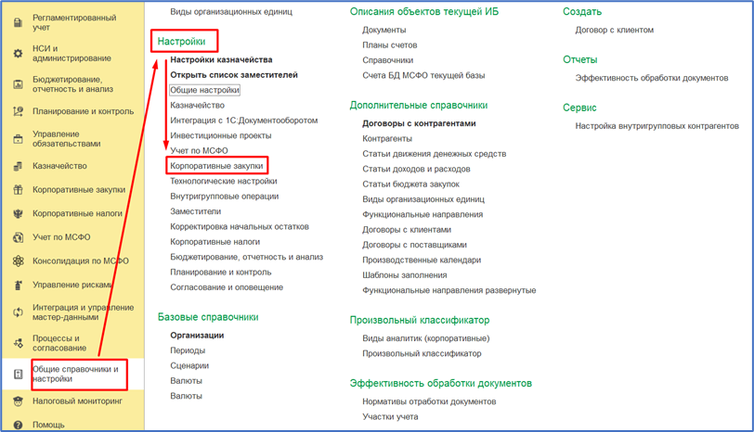
Рисунок 3. Настройки подсистемы "Корпоративные закупки"
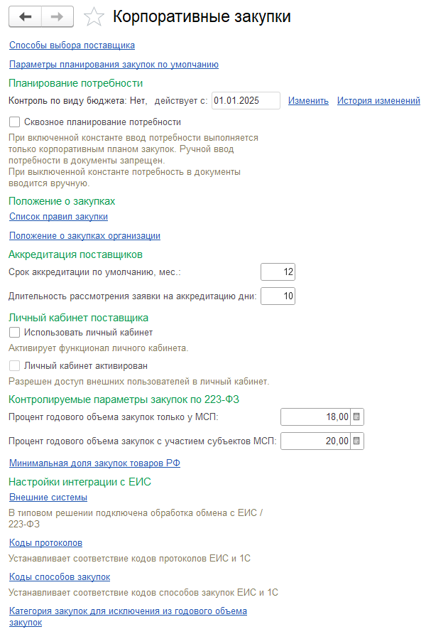
Выполнение настроек подсистемы «Корпоративные закупки»:
- Периодичность закупок – «Месяц»
- Валюта учета закупок – «руб.»
- Цены расценки потребности – заполнить вид цены, которая будет использоваться по умолчанию при регистрации потребности. Для выполнения данной настройки необходимо создать один элемент Справочника «Виды цен». Для установки цен по данному виду цен в системе будет выполнена доработка по автоматическому созданию документа «Установка цен номенклатуры» при проведении документа «План закупки» (потребности) со статусом «Утвержден». В документ «Установка цен номенклатуры» будут автоматически заполняться ключевые реквизиты: Вид цен – Номенклатура – Цена, при этом номенклатура и цена будут заполняться значениями из Плана закупок (потребности).
- Способ расчета даты поставки – «Начало периода»
- Вести учет номенклатуры по странам – установить флаг
- Регистрировать номенклатуру поставщика – установить флаг
- Срок аккредитации поставщика, мес. – ввести требуемое значение (срок, на который поставщик получает аккредитацию). Данная настройка является обязательной в системе, но она не обязывает Пользователей использовать данный функционал
- Длительность рассмотрения заявки на аккредитацию, дни – ввести требуемое значение (срок, в течение которого организация обязана проверить документы поставщика и выдать заключение об аккредитации или аргументированный отказ). Данная настройка является обязательной в системе, но она не обязывает Пользователей использовать данный функционал
- Процент годового объема закупок только у МСП – ввести требуемое значение
- Процент годового объема закупок с участием субъектов МСП – ввести требуемое значение
- Минимальная доля закупок товаров РФ – перейти по гиперссылке и создать запись в регистре сведений «Минимальная доля закупок товаров РФ». Записи в данном регистре фиксируют процент закупки товаров российского происхождения за определенный период (год) в разрезе ОКПД-2, используется контроль для соблюдения требований законодательства по закупкам товаров российского происхождения при ведении закупок по 223-ФЗ, также исходя из установленных значений в аналитиках: период закупки – ОКПД-2 – процент закупки товаров РФ в системе формируется типовой отчет "Доля закупок товаров РФ" для анализа исполнения установленных нормативов.
Рисунок 4. Форма списка Регистра Сведений "Минимальная доля закупок товаров РФ"
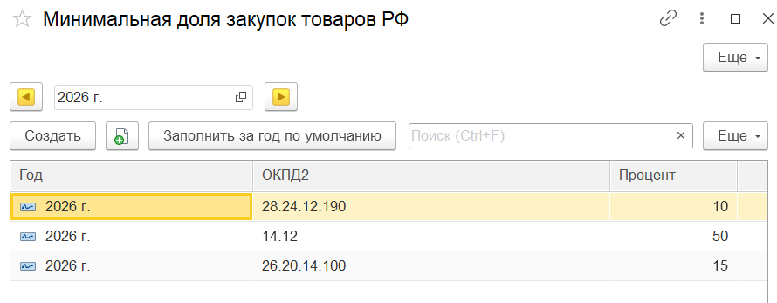
- Сценарий плана закупок – перейти по гиперссылке и создать требуемый элемент Справочника «Сценарии товарного планирования»
- Настроить оповещения и напоминания по закупкам – перейти по гиперссылке и с помощью Помощника настроить оповещения
Рисунок 5. Помощник настройки оповещений
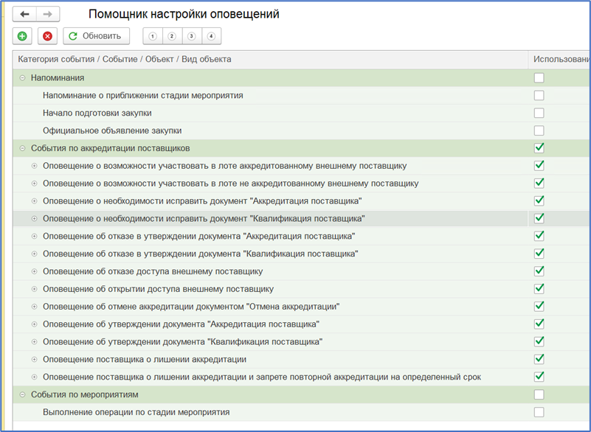
- Список правил закупки – перейти по гиперссылке и создать элемент Справочника «Положение о закупках» по номенклатуре (или списку номенклатур), либо по категории закупок, либо по ОКПД-2.
- Положение о закупках – перейти по гиперссылке и создать запись в регистре сведений «Положение о закупках»
- Способы выбора поставщика – перейти по гиперссылке и создать требуемые элементы Справочника «Способы закупок», при создании элемента Справочника «Способы закупок» необходимо создать необходимые элементы Справочника «Шаблоны мероприятий». Способы закупок:
- Открытый конкурс
- Конкурс с участием субъектов МСП
- Открытый конкурс по 44-ФЗ
- Открытый аукцион
- Аукцион с участием субъектов МСП
- Открытый запрос предложений
- Запрос предложений с участием субъектов МСП
- Открытый запрос котировок
- Запрос котировок с участием субъектов МСП
- Запрос оферт
- Закупка у единственного поставщика (исполнителя, подрядчика)
- Закупка у единственного поставщика (исполнителя, подрядчика) МСП
- Малая закупка
- Прочий (с полем для комментария начальника отдела закупок)
Рисунок 6. Форма списка Справочника "Способы закупок"
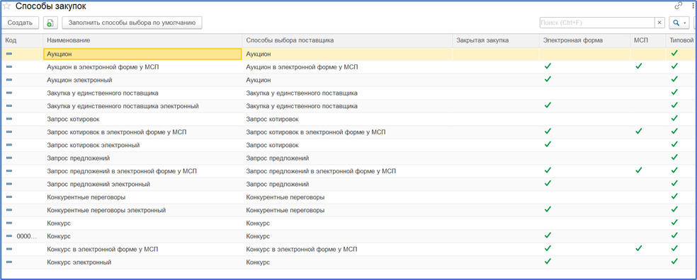
Рисунок 7 Форма элемента Справочника "Шаблон мероприятий"
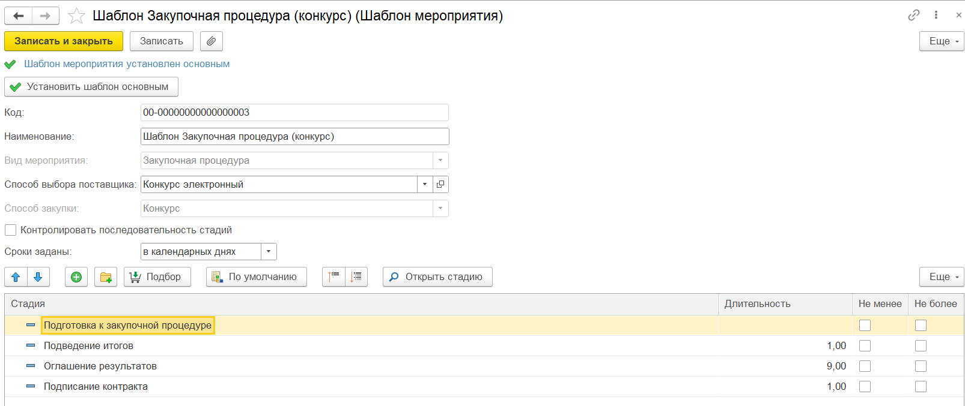
При необходимости в системе можно создавать необходимые элементы Справочника «Способы закупки».
- Параметры планирования закупок по умолчанию – перейти по гиперссылке и создать требуемые записи в Регистре Сведений «Настройки планирования закупочных процедур».
Рисунок 8. Форма списка РС "Настройки планирования закупочных процедур"
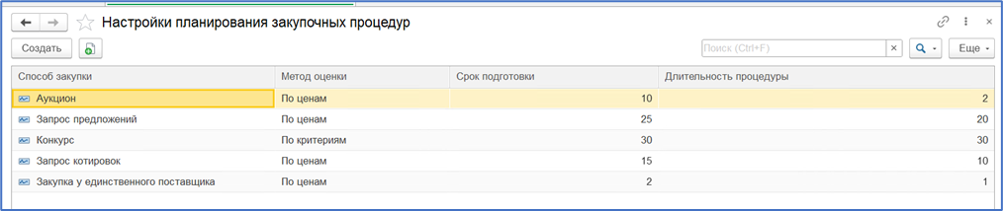

НСИ

Общие требования к автоматизации функции
Для использования функционала по корпоративным закупкам в системе необходимо предварительно ввести требуемую Нормативно-справочную информацию и включить функциональные опции по корпоративным закупкам. Основная часть НСИ вводится в систему единожды.

Описание решения по автоматизации функции
Для автоматизации данной функции требуется:
          - Для возможности укрупнения планирования ТРУ для закупки в группы требуется заполнить Справочник «Категории закупок», который расположен в подсистеме «Корпоративные закупки» → См. также:
Рисунок 9. Расположение Справочника "Категории закупок"
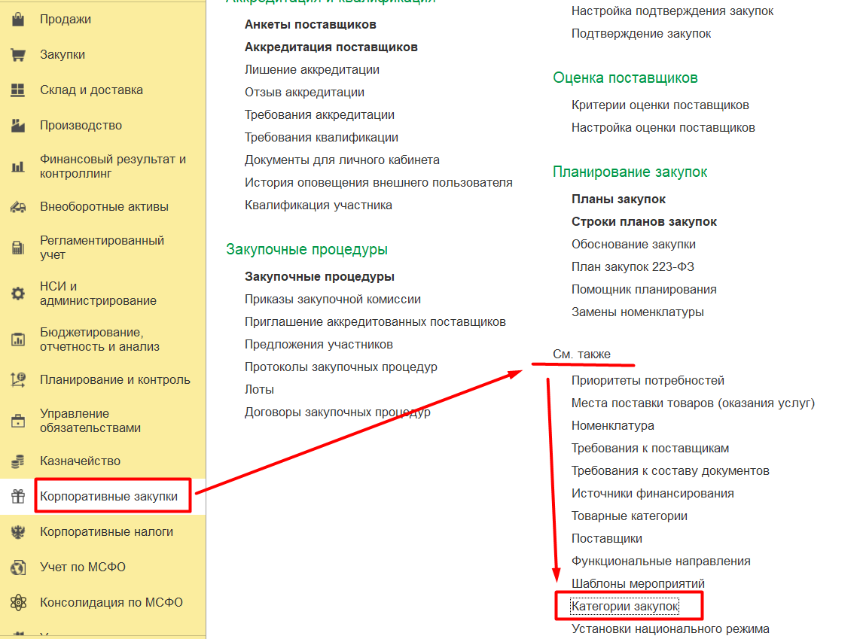
При создании элемента Справочника «Категории закупок» обязательно заполнить поле «Наименование», остальные поля заполняются по необходимости.
При автоматическом создании документа «СПЗ» наименованием категории закупок будет заполнено поле «Предмет договора», которое будет транслироваться в План закупок 223-ФЗ на стороне ЕИС.
Рисунок 10. Форма элемента Справочника "Категории закупок"
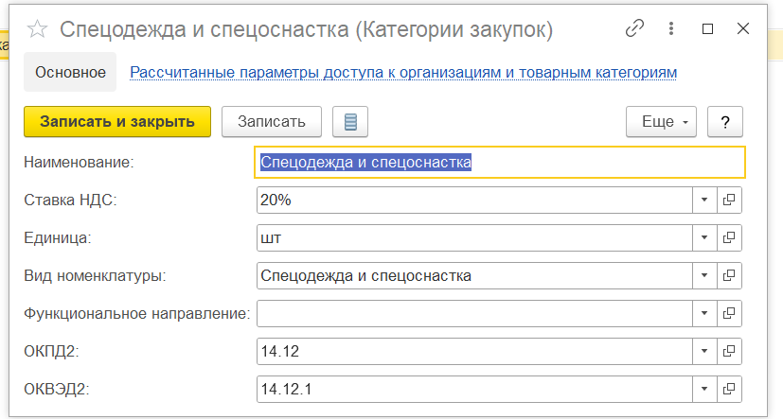
После создания элемента справочника «Категории закупок» необходимо заполнить реквизит «Категория закупок» в карточках номенклатуры.
Рисунок 11. Реквизит "Категория закупок" в карточке "Номенклатуры"
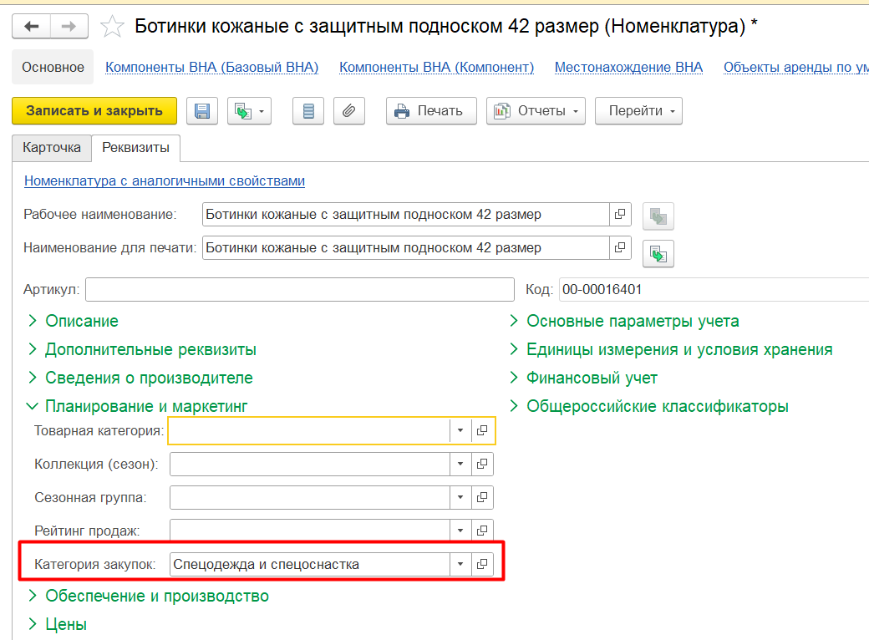
          - Для корректной работы документов и отчетов необходимо классифицировать контрагентов, относящихся к МСП, с помощью документа «Размеры контрагентов МСП».
Документ «Размеры контрагентов МСП» расположен в подсистеме «Корпоративные закупки» → Обмен с ЕИС.
Рисунок 12. Форма документа "Размеры контрагентов МСП"
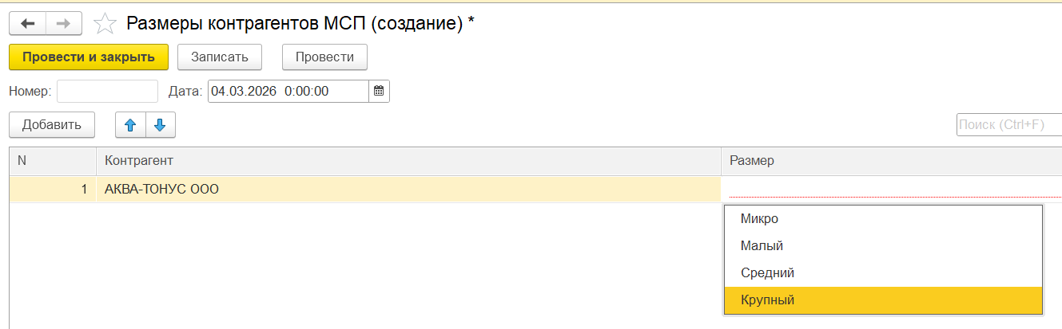
В одном документе «Размеры контрагентов МСП» регистрируются несколько контрагентов, при этом к какому типу субъектов МСП относится поставщик можно будет увидеть в карточке контрагента.
Рисунок 13. Карточка контрагента (сверху), документ (снизу)
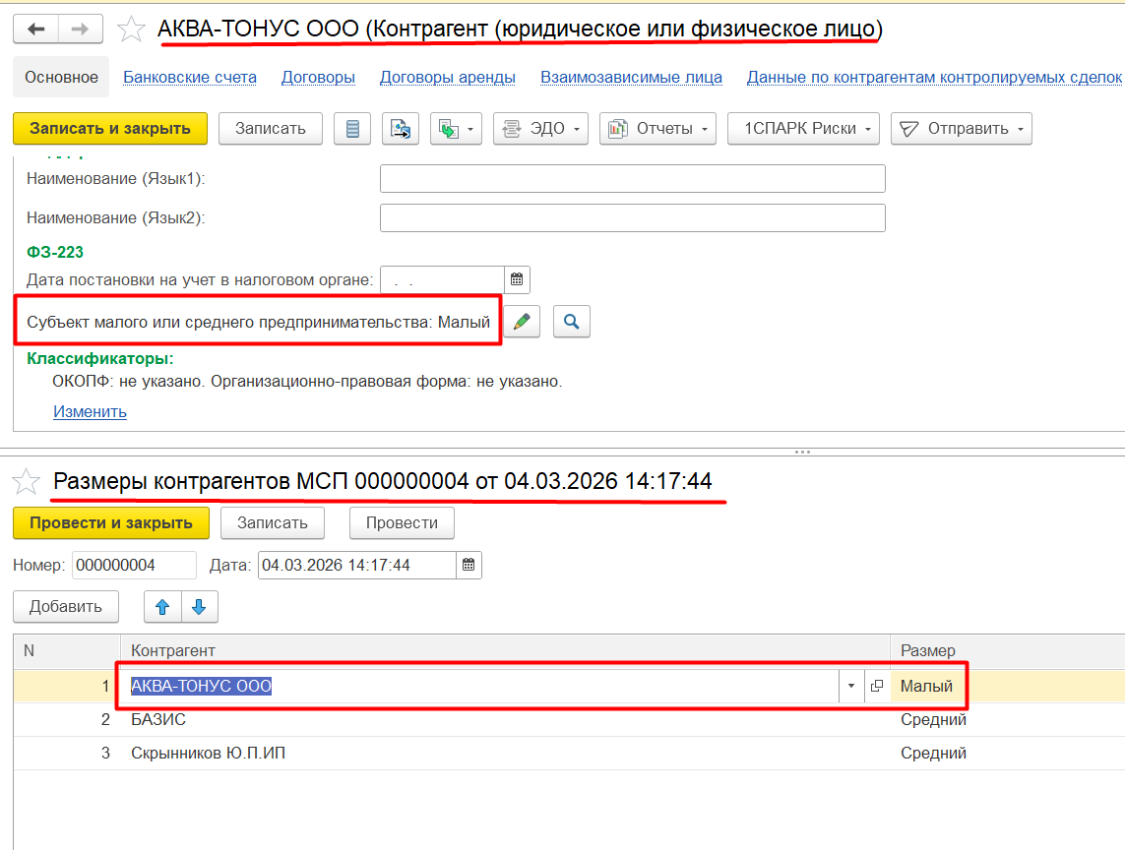
          - До начала ведения закупочных процедур в системе в Справочнике «Номенклатура» должен быть заполнен реквизит «ОКПД-2» и ОКВЭД-2:
Рисунок 14. Карточка номенклатуры
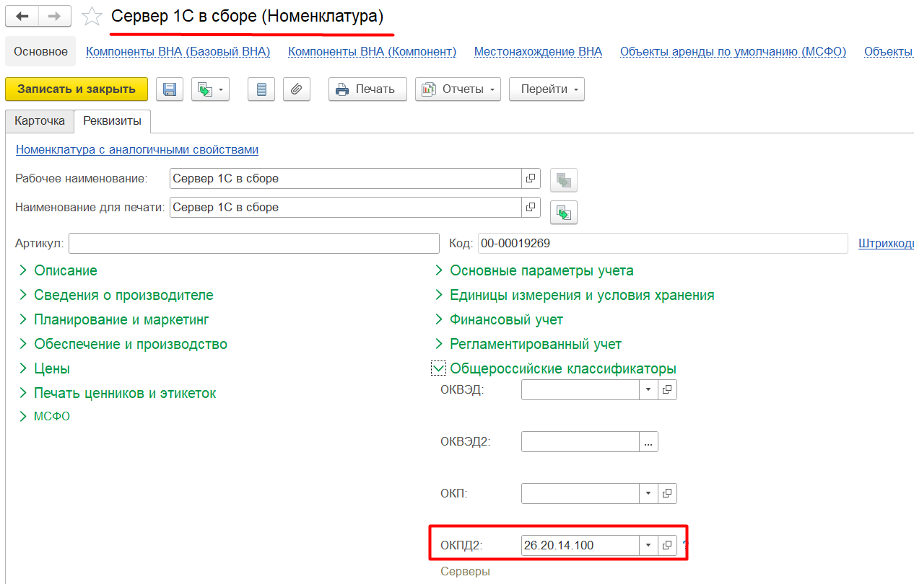
Заполнение ОКПД-2, ОКВЭД-2 в номенклатуре необходимо для использования в Программе закупок по 223-ФЗ (План закупок 223-ФЗ) и в типовых отчетах блока «Корпоративные закупки», в том числе в отчете «Доля закупок товаров РФ».

Планирование закупок

Общее описание моделируемого бизнес-процесса
Бизнес-процесс обусловлен необходимостью отражения планирования потребностей на закупку в 1С:ERP. УХ.
При формировании годовой потребности на закупки инициатор подает в экономический отдел потребность на закупку за вычетом ТМЦ, которые в наличии на складе. Потребности на закупку по каждому ЦФО утверждаются экономическим отделом компании (описание в блоке Бюджетирование). В системе создаются документы «Экземпляр отчета», включающие в себя потребности на закупку в разрезе каждого ЦФО.
Инициаторами закупки так же подготавливается требуемый комплект документов, который прикрепляется к служебной записке.
Данные документа «Экземпляр отчета» будут использоваться в том числе и для формирования «Плана закупок 223-ФЗ» 1С:ERP. УХ.
Общее описание моделируемого процесса с решением по его автоматизации описано в отчете по блоку Бюджетирование.
Требования к автоматизации процесса представлены в Приложении 4.5 «Перечень функциональных требований и разрывов».
Для функций, которые выполняются пользователем в системе, предусмотрена бизнес-роль в Приложении 4.6 (Соответствие функций и бизнес-ролей).

Служебная записка и согласование

Общее описание моделируемого процесса
Инициатор закупки подготавливает пакет документов для закупки, прикрепляет его к Служебной записке, которую создает в 1С:ДО.
Служебная записка проходит процесс согласования в 1С:ДО.
Для закупок с видом: закупка через подотчетное лицо, закупка до 50 тысяч рублей, закупка до 100 тысяч рублей, закупка свыше 100 тысяч рублей инициатор подготавливает пакеты документов в соответствии с ПОЗ. Маршруты согласования в 1С:ДО будут настроены в соответствии с регламентом документооборота заказчика (документ «Регламент документооборота по осуществлению закупок в АО «Кавминкурортресурсы»).
Связь Служебной записки из 1С:ДО и документами исполнения закупки будет осуществляться ручным заполнением ссылки из 1С:ДО на Служебную записку либо даты и номера Служебной записки (на усмотрение заказчика) в поле «Комментарий» Договора с контрагентом.
Методика по использованию ссылок на документ «Служебная записка» для заполнения в поле «Комментарий» будет описана в инструкции пользователя.
Общее описание моделируемого процесса по созданию и согласованию Служебной записки с решением по его автоматизации описано в отчете о моделировании по блоку Документооборот.
Требования к автоматизации процесса представлены в Приложении 4.5 «Перечень функциональных требований и разрывов».

Заявка от подотчетного лица и согласование

Общее описание моделируемого процесса
Бизнес-процесс обусловлен необходимостью отражения закупок через подотчетное лицо в 1С:ERP. УХ.
При закупках через подотчетное лицо в 1С:ДО создается и согласовывается заявка на закупку (служебная записка).
Далее подотчетное лицо получает денежные средства в кассе предприятия либо перечислением, что отражается хозяйственными операциями в 1С:ERP. УХ.
После приобретения у поставщика подотчетное лицо передает ТМЦ на склад предприятия. Кладовщик/бухгалтер отражают поступление в системе.
Далее бухгалтер отражает взаиморасчеты с подотчетным лицом в 1С:ERP. УХ.
Требования к автоматизации процесса представлены в Приложении 4.5 «Перечень функциональных требований и разрывов».
Для функций, которые выполняются пользователем в системе, предусмотрена бизнес-роль в Приложении 4.6 (Соответствие функций и бизнес-ролей).

Функции бизнес-процесса
В Таблице 5 представлен перечень функций, необходимых для реализации бизнес-процессов 1C:ERP. УХ.
Таблица 5. Перечень функций бизнес-процессов, реализуемых в 1С:ERP. УХ
№ п/п | Код БП | Название БП | Название Функции | Детальное описание
 | УЗ.4.1 | Заявка от подотчетного лица и согласование | Заявка от подотчетного лица и согласование | Для отражения закупки через подотчетное лицо будут использованы типовые документы: ПТУ, РКО, Списание безналичных ДС, Авансовый отчет.

Заявка от подотчетного лица и согласование

ОБЩИЕ ТРЕБОВАНИЯ К АВТОМАТИЗАЦИИ ФУНКЦИИ
При необходимости выполнения закупки подотчетное лицо создает и направляет на согласование Служебную записку (заявку на закупку) в 1С:ДО. Детальное описание требований к автоматизации по согласованию будет описано в отчете о моделировании по блоку Документооборот.
Для отражения выдачи денежных средств подотчетному лицу в 1С:ERP. УХ требуется создавать документы «Заявка на оплату», «Расходный кассовый ордер» или «Списание безналичных денежных средств».
Поступление ТРУ требуется отражать документом «Приобретение товаров и услуг» с приложением сканов товарных чеков.
Для оформления отчета по закупке через подотчетное лицо в системе требуется оформлять документ «Авансовый отчет».

ОПИСАНИЕ РЕШЕНИЯ ПО АВТОМАТИЗАЦИИ ФУНКЦИИ
Для автоматизации данной функции будут использоваться:
- Создание и согласование Служебной записки (заявки) в 1С:ДО с маршрутом согласования для закупок через подотчетное лицо.
- Типовой документ «Заявка на оплату» с операцией по выдаче/перечислению подотчетнику для сохранения контроля за лимитом денежных средств.
- Типовой документ «Расходный кассовый ордер» с операцией «Выдача подотчетнику» для отражения выдачи наличных денежных средств подотчетному лицу.
- Типовой документ «Списание безналичных денежных средств» с операцией «Выдача подотчетнику» для отражения перечисления безналичных денежных средств подотчетному лицу.
- Типовой документ «Приобретение товаров и услуг» с операцией «Закупка через подотчетное лицо» для отражения поступления ТМЦ от поставщика через подотчетное лицо.
- Типовой механизм прикрепления файлов в документ «Приобретение товаров и услуг» через служебный Справочник «Присоединенные файлы (Приобретение товаров услуг)», который служит для хранения и просмотра прикрепленных файлов в системе.
- Типовой документ «Авансовый отчет» для отражения выданных и фактически использованных денежных средств подотчетным лицом, которой создается на основании ПТУ или из списка документов «Авансовые отчеты».

Вид закупки до 100 тысяч рублей

Общее описание моделируемого процесса
Бизнес-процесс обусловлен необходимостью отражения закупок до 50 тысяч рублей и до 100 тысяч рублей в 1С:ERP. УХ и отличается только пакетом документов для проведения закупки.
При закупках менее 50 тыс. рублей инициатор получает Счет на оплату у поставщика, собирает требуемый пакет документов, создает и согласовывается Служебную записку в 1С:ДО. После согласования Служебной записки инициатор приобретает ТРУ, кладовщик/бухгалтер отражают факт поступления на склад в 1С:ERP. УХ, выбирая служебный договор при оформлении документов поступления. Далее выполняются взаиморасчеты с поставщиком с отражением оплаты в системе. При условии оплаты аванс/предоплата сначала в системе отражается оплата поставщику, после – поступление ТРУ.
При закупках до 100 тысяч рублей инициатор подготавливает требуемый пакет документов, создает и согласовывает Служебную записку в 1С:ДО. Далее инициатор подписывает договор с поставщиком, а бухгалтер создает в системе договор. При поступлении ТРУ на склад кладовщик/бухгалтер отражает факт поступления ТРУ на предприятие. Далее выполняются взаиморасчеты с поставщиком с отражением оплаты в системе. При условии оплаты аванс/предоплата сначала в системе отражается оплата поставщику, после – поступление ТРУ.
Требования к автоматизации процесса представлены в Приложении 4.5 «Перечень функциональных требований и разрывов».
Для функций, которые выполняются пользователем в системе, предусмотрена бизнес-роль в Приложении 4.6 (Соответствие функций и бизнес-ролей).

Функции бизнес-процесса
В Таблице 6 представлен перечень настроек функций и НСИ, необходимых для реализации бизнес-процессов 1C:ERP. УХ.
Таблица 6. Перечень функций и бизнес-процессов, реализуемых в 1С:ERP. УХ
№ п/п | Код БП | Название БП | Название Функции | Детальное описание
 | УЗ.5.1 | Вид закупки до 100 тыс. рублей | Вид закупки до 50 тыс. рублей | Для отражения закупки до 50 тыс. руб. в системе будут использованы типовые документы: Договор, ПТУ, Заявка на оплату, Списание безналичных ДС.
 | УЗ.5.2 | Вид закупки до 100 тыс. рублей | Вид закупки до 100 тыс. рублей | Для отражения закупки до 50 тыс. руб. в системе будут использованы типовые документы: Договор, ПТУ, Заявка на оплату, Списание безналичных ДС.

Вид закупки до 50 тысяч рублей

ОБЩИЕ ТРЕБОВАНИЯ К АВТОМАТИЗАЦИИ ФУНКЦИИ
Для проведения малых закупок, в том числе и до 50 тысяч рублей, по которым не ведутся закупочные процедуры, требуется подготовить вне системы пакет документов, соответствующий требованиям ПОЗ, в том числе Счет на оплату от поставщика. При создании Служебной записки на закупку данный пакет документ прикрепляется к ней в виде файлов.
Для одобрения на проведение закупки Служебную записку требуется запустить на согласование в 1С:ДО. Детальное описание требований к автоматизации по согласованию будет описано в отчете о моделировании по блоку Документооборот.
Поступление ТРУ на предприятие требуется отражать документами «Приобретение товаров и услуг» и «Счет-фактура» (при необходимости).
Оплата поставщику требуется отражать документами «Заявка на оплату» и «Списание безналичных денежных средств».

ОПИСАНИЕ РЕШЕНИЯ ПО АВТОМАТИЗАЦИИ ФУНКЦИИ
Для автоматизации данной функции будут использоваться:
- Создание и согласование Служебной записки в 1С:ДО с маршрутом согласования для закупок до 50 тыс. рублей.
- Типовые документы «Приобретение товаров и услуг» и «Счет-фактура» (при необходимости для отражения факта поступления ТРУ на предприятие.
- Создание служебного документа «Версия коммерческого договора» (договор) для заполнения реквизита «Договор» в документах «Приобретение товаров и услуг» по закупкам до 50 тыс. рублей.
- Типовые документы «Заявка на оплату» и «Списание безналичных денежных средств» для отражения оплаты поставщикам.

Вид закупки до 100 тысяч рублей

Общие требования к автоматизации функции
Для проведения малых закупок до 100 тысяч рублей, по которым не ведутся закупочные процедуры, требуется подготовить пакет документов вне системы 1С:ERP. УХ в соответствии с Регламентом Документооборота при осуществлении закупок в Акционерном обществе «Кавминкурортресуры». Далее создать Служебную записку, прикрепить к ней подготовленный пакет документов для закупки и запустить на согласование в 1С:ДО.
Для учета взаиморасчетов с поставщиком в системе требуется создавать документ «Версия коммерческого договора» (договор).
Поступление ТРУ на предприятие требуется отражать документами «Приобретение товаров и услуг» и «Счет-фактура» (при необходимости).
Оплата поставщику требуется отражать документами «Заявка на оплату» и «Списание безналичных денежных средств».

Описание решения по автоматизации функции
Для автоматизации данной функции будут использоваться:
- Создание и согласование Служебной записки в 1С:ДО с маршрутом согласования для закупок до 100 тыс. рублей.
- Типовой документ «Версия коммерческого договора» (договор) для учета взаиморасчетов с контрагентами (поставщиками).
- Типовые документы «Приобретение товаров и услуг» и «Счет-фактура» (при необходимости для отражения факта поступления ТРУ на предприятие.
- Типовые документы «Заявка на оплату» и «Списание безналичных денежных средств» для отражения оплаты поставщикам.

Вид закупки свыше 100 тысяч рублей

Общее описание моделируемого процесса
Бизнес-процесс обусловлен необходимостью отражения закупок свыше 100 тысяч рублей в 1С:ERP. УХ.
Для закупок на сумму свыше 100 тыс. рублей используются следующие способы закупок:
- Открытый конкурс
- Конкурс с участием субъектов МСП
- Открытый конкурс по 44-ФЗ
- Открытый аукцион и открытый аукцион с участием субъектов МСП
- Открытый запрос предложений
- Запрос предложений с участием субъектов МСП
- Открытый запрос котировок
- Запрос котировок с участием субъектов МСП
- Запрос оферт
- Закупка у единственного поставщика (исполнителя, подрядчика)
- Закупка у единственного поставщика (исполнителя, подрядчика) МСП
- Малая закупка
- Прочий (с полем для комментария начальника отдела закупок).
Способы закупки могут добавляться при необходимости.
Для закупок свыше 100 тыс. рублей потребность формируется инициатором закупок в виде документа «Экземпляр отчета» («Экземпляр отчета» - рабочий документ 1С:ERP. УХ, предназначенный для непосредственного ввода, корректировки и просмотра данных бюджета в разрезе ЦФО), который согласовывает экономический отдел на предмет наличия в бюджете лимита расходов на закупку .
Для того, чтобы сформировать «План закупок 223-ФЗ» ответственный работник отдела закупок использует автоматизированное рабочее место (АРМ) «Формирование строк плана закупок», с помощью которого при необходимости объединяет или разъединяет закупочные позиции по товарным категориям, ОКПД-2, в разрезе способов закупкив документы «Строка плана закупок».
Далее ответственный работник отдела закупок формирует документ «План закупок 223-ФЗ», который размещает в ЕИС при помощи интеграции из 1С:ERP. УХ.
Инициатор закупки подготавливает пакет документов для закупки, прикрепляет его к Служебной записке, которую создает в 1С:ДО.
Ответственный работник отдела закупок проводит закупочную процедуру на ЭТП. Для отражения данных о закупках ответственный работник отдела закупок выгружает с ЭТП файлы (архив) документов, которые загружает в 1С:ERP. УХ при помощи обработки по загрузке. Обработка распознает выгруженные с ЭТП файлы и автоматически создает требуемые объекты в системе (перечень объектов в Таблице 8).
После того, как закупочная процедура завершена, и в системе с помощью обработки по загрузке файлов с ЭТП создан документ «Протокол выбора победителя», ответственное лицо создает документ «Версия коммерческого договора» (договор) в системе на основании протокола.
После проведения заключенного договора в системе автоматически будет создан документ «Заказ поставщику».
При поступлении ТРУ на предприятие ответственное лицо (бухгалтер/кладовщик) создает документ «Приобретение товаров и услуг» и задачу ответственному работнику отдела закупок на размещение сведений об исполнении договора в ЕИС.
На основании ПТУ ответственное лицо создает документ «Заявка на оплату». Для отражения факта оплаты поставщику бухгалтер создает документ «Списание безналичных денежных средств» на основании «Заявки на оплату» и задачу ответственному работнику отдела закупок на размещение сведений об исполнении договора в ЕИС.
При получении задачи на размещение сведений об исполнении договора ответственный работник отдела закупок создает в системе документ «Сведения об исполнении договора», в котором содержатся необходимые данные для выгрузки в ЕИС.
С помощью интеграции между 1С:ERP. УХ и ЕИС ответственный работник отдела закупок выгружает сведения об исполнении договора в ЕИС.
Для размещения отчетности в ЕИС ответственный работник отдела закупок формирует требуемые отчеты на стороне 1С:ERP. УХ и при помощи интеграции размещает отчетность в ЕИС.
Требования к автоматизации процесса представлены в Приложении 4.5 «Перечень функциональных требований и разрывов».
Для функций, которые выполняются пользователем в системе, предусмотрена бизнес-роль в Приложении 4.6 (Соответствие функций и бизнес-ролей).
Инструкции администратора и пользователя по использованию АРМа, обработок выгрузки-загрузки, созданию документов, ввода НСИ, формированию отчетов в 1С:ERP. УХ будут составлены на Этапе 1.2. Подготовка и проведение Опытной эксплуатации.

Функции бизнес-процесса
В Таблице 7 представлен перечень настроек функций и НСИ, необходимых для реализации бизнес-процессов 1C:ERP. УХ.
Таблица 7. Перечень функций и бизнес-процессов, реализуемых в 1С:ERP. УХ
№ п/п | Код БП | Название БП | Название Функции | Детальное описание
 | УЗ.6.1 | Вид закупки свыше 100 тыс. рублей | Формирование СПЗ | Для формирования СПЗ, из которых состоит «План закупок 223-ФЗ» будет использоваться АРМ.
 | УЗ.6.2 | Вид закупки свыше 100 тыс. рублей | Формирование Плана закупок 223-ФЗ | План закупок формируется в системе при помощи типового функционала.
 | УЗ.6.3 | Вид закупки свыше 100 тыс. рублей | Выгрузка Плана закупок 223-ФЗ в ЕИС | Для автоматической выгрузки «Плана закупок 223-ФЗ» в ЕИС будет использоваться адаптированный обмен между 1С:ERP. УХ и ЕИС.
 | УЗ.6.4 | Вид закупки свыше 100 тыс. рублей | Корректировка потребности для закупки | Для создания корректировочных СПЗ будет использоваться АРМ. При корректировке потребности в «Экземпляре отчета» необходимо создавать задача (оповещение об внесении изменений в потребность на закупку).
 | УЗ.6.5 | Вид закупки свыше 100 тыс. рублей | Отражение проведения закупочных процедур в системе | Для отражения проведения закупочных процедур в системе будет использоваться обработка по загрузке выгруженных с ЭТП файлов (архивов) с созданием типовых документов по ведению закупочных процедур в 1С:ERP. УХ.
 | УЗ.6.6 | Вид закупки свыше 100 тыс. рублей | Создание договора и документов по исполнению договора | Для отражения заключения договора с поставщиков в системе будет использоваться типовой документ «Версия коммерческого договора» (договор). Для отражения поступления ТРУ в системе будет использоваться документ ПТУ. Для отражения взаиморасчетов с поставщиком в системе будут использоваться типовые документы «Заявка на оплату» и «Списание безналичных денежных средств».
 | УЗ.6.7 | Вид закупки свыше 100 тыс. рублей | Формирование сведений об исполнении договора | Для получения сведений об исполнении договора будет использоваться доработанный документ «Сведения об исполнении договора». Для оповещения работников отдела закупок об отражении в системе оплат и поступлений будут доработаны задачи.
 | УЗ.6.8 | Вид закупки свыше 100 тыс. рублей | Выгрузка сведений об исполнении договора в ЕИС | Для выгрузки данных по исполнению договора из 1С:ERP. УХ в ЕИС будет использован адаптированный обмен документа «Сведения об исполнении договора» между системой и ЕИС.
 | УЗ.6.9 | Вид закупки свыше 100 тыс. рублей | Отчетность | Для формирования отчетности будут использованы типовые отчеты и отчеты, разработанные по макету заказчика.
 | УЗ.6.10 | Вид закупки свыше 100 тыс. рублей | Выгрузка отчетности в ЕИС | Для выгрузки отчетности из 1С:ERP. УХ в ЕИС будет использоваться адаптированный обмен системы с ЕИС.

Формирование СПЗ

Общие требования к автоматизации функции
Для отражения закупок в 1С:ERP. УХ с видом свыше 100 тысяч рублей требуется возможность формирования Плана закупок 223-ФЗ на основании плановых потребностей, сформированных и согласованных экономическим отделом, в виде документов «Экземпляры отчета».
Требуется автоматизированная возможность формирования в системе утвержденных экономическим отделом потребностей в документы «СПЗ» по ОКПД-2, или категории товаров и/или номенклатуре в разрезе способов закупки. Документ «СПЗ» является основой для закупочной процедуры.

Описание решения по автоматизации функции
Для автоматизации данной функции требуется:

          - Для связи каждой позиции потребности в документах «Экземпляр отчета» и «СПЗ» требуется разработать в 1С:ERP. УХ служебный периодический (секунда) Регистр Сведений «Данные строк Экземпляров отчетов», в котором будут храниться записи соответствия «GUID строки» документом «Экземпляр отчета», «СПЗ», «Лот».
          - Требуется доработать в документах «Экземпляр отчета», «СПЗ» скрытый реквизит «GUID строки», по которому будет возможно отслеживать изменения потребности в «Экземпляре отчета» по тем позициям (строкам ТЧ), которые уже входят в состав документа «СПЗ». Требуется учесть возможность изменения заказчиком данных (номенклатуру и/или количество, и/или цену), удаление существующих /добавление новых строк (позиций для закупки) в ТЧ документа «Экземпляр отчета».
          - Требуется доработать запрет на изменение/удаление данных по строке в документе «Экземпляр отчета», если по данной строке был создан и проведен документ «Лот» (используя данные РС «Данные строк экземпляров отчета».
          - «Разработать АРМ «Формирование строк Плана закупок», с помощью которого будут автоматически создаваться документы «СПЗ». При разработке АРМа требуется учесть возможность создания «Переходящих строк плана закупок» по долгосрочным закупкам.
При открытии АРМа ответственному пользователю (работнику отдела закупок) требуется заполнить «Период закупок» (год) и нажать на кнопку «получить потребности». Автоматически система сформирует в верхней табличной части обработки утвержденные потребности экономическим отделом из документов «Экземпляры отчета».
Представленная в отчете по моделированию форма АРМа является предварительной и может быть изменена на этапе внедрения по согласованию/ требованию заказчика.
Рисунок 15. Предварительная форма АРМа "Формирование строк Плана закупок"
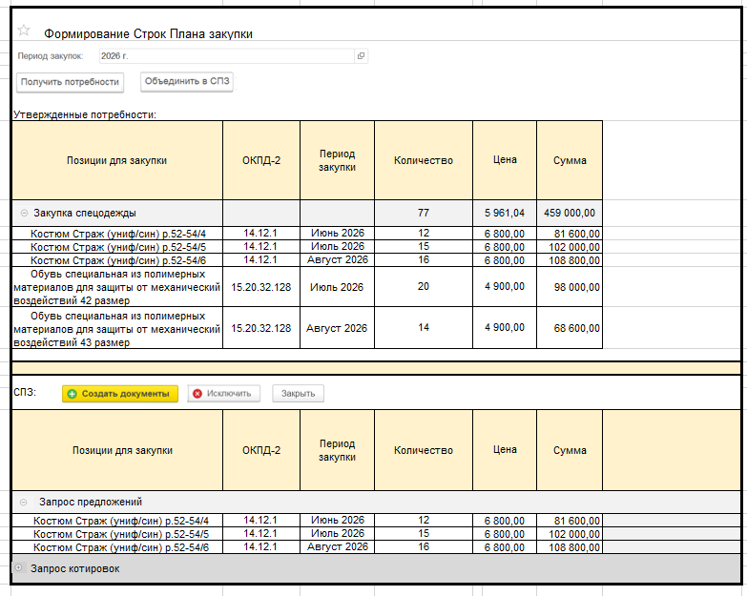
Рисунок 16. Предварительная форма верхней табличной части АРМа.
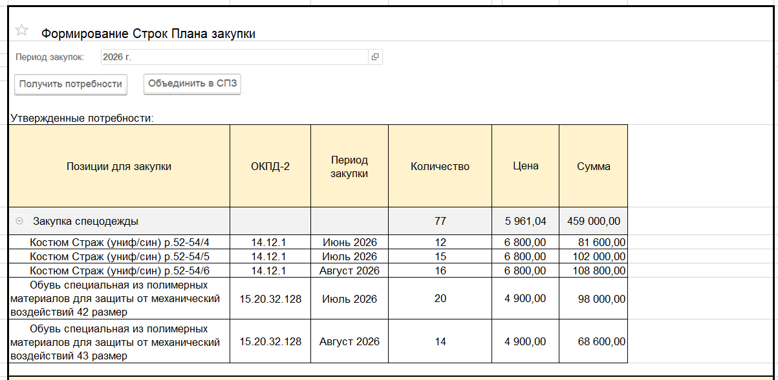
          - После того, как данные по потребностям в разрезе категории закупок, номенклатуры, входящей в категории, по ОКПД-2, периоду закупок, количеству, цене и сумме заполнены в верхней табличной части АРМа, требуется нажать на кнопку «Объединить в СПЗ».
При нажатии на кнопку «Объединить в СПЗ» система откроет форму выбора Способа закупки для объединения потребности.
Рисунок 17. Предварительная форма выбора Способа закупок
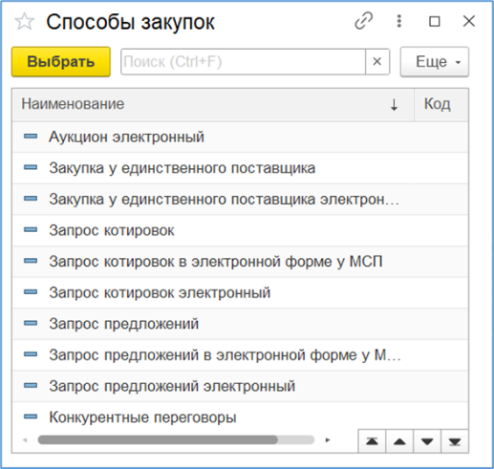
Пользователь выбирает требуемый способ закупки и двойным кликом мыши по строке с категорией закупки или по строке с номенклатурой в верхней табличной части перемещает потребности в нижнюю табличную часть АРМа.
Примечание: Данные в Справочник «Способы закупок» могут пополняться пользователем с ролью на создание и изменение справочника.
Рисунок 18. Предварительная форма нижней табличной части АРМа
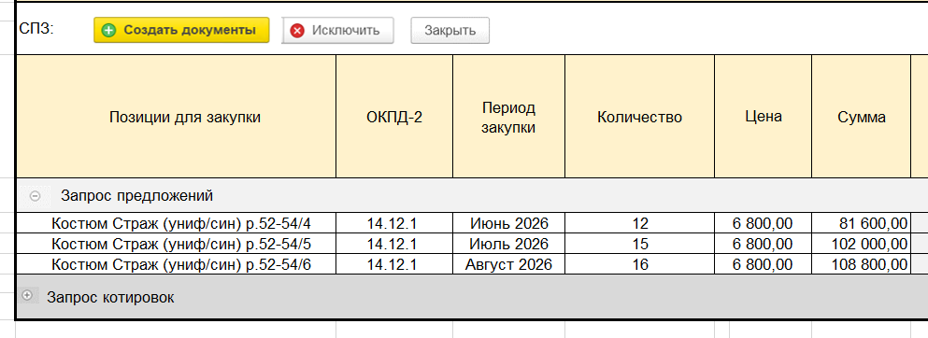
С помощью кнопки «создать документы» система автоматически сформирует документы «СПЗ» с заполнением табличной части на вкладке «Потребности» в виде номенклатуры.
Рисунок 19. Вкладка "Потребность" в документе "СПЗ".
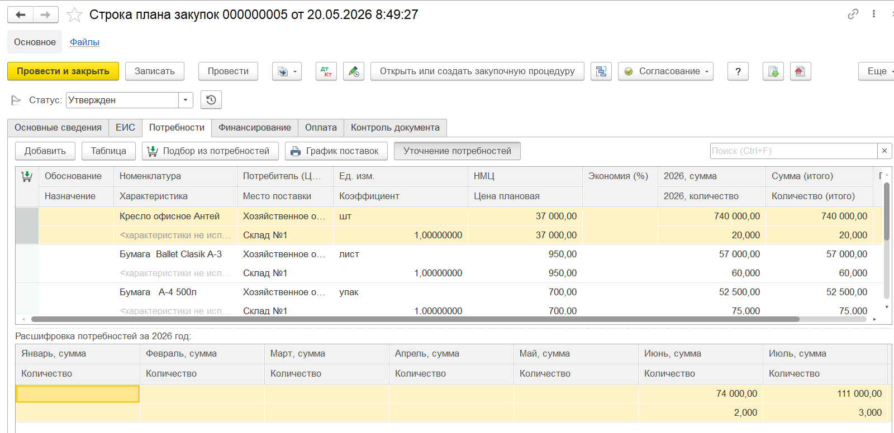
При этом поле «Предмет договора» заполнится названием категории закупок, при этом будет возможность ручной корректировки.
Рисунок 20. Заполнение поля "Предмет договора"
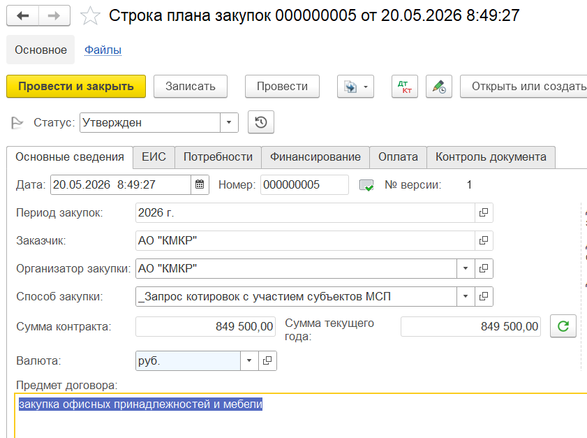
Именно «предмет договора» будет описывать потребность в «Плане закупок 223-ФЗ»:
Рисунок 21. Предмет договора в Плане закупок 223-ФЗ
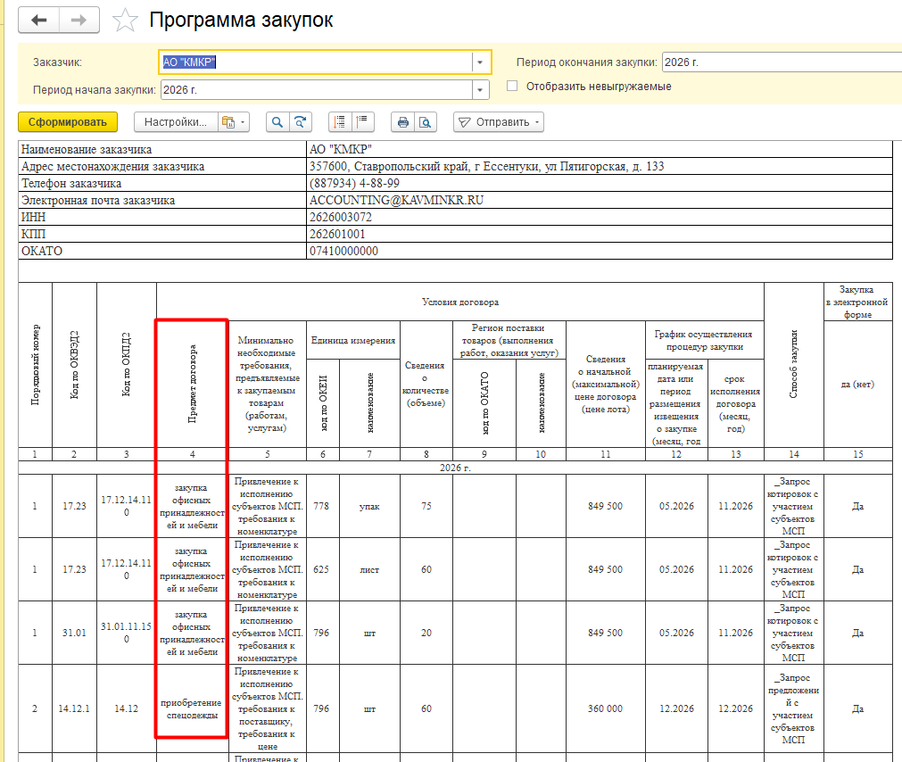

Формирование Плана закупок 223-ФЗ

Общие требования к автоматизации функции
Для формирования Программы закупок по 223-ФЗ в ЕИС требуется создавать в 1С:ERP. УХ типовой документ «План закупок 223-ФЗ», который по сути является контейнером документов «СПЗ».

Описание решения по автоматизации функции
          - После создания документов «СПЗ» требуется сформировать документ «План закупок 223-ФЗ» с использованием типового функционала 1С:ERP. УХ.
При создании документа «План закупок 223-ФЗ» требуется заполнить поля «Период закупки» и «Заказчик», «Регистрационный номер ЕИС». Позиции, состоящие из документов «СПЗ», система заполнит автоматически.
Рисунок 22. Форма создания документа "План закупок 223-ФЗ"
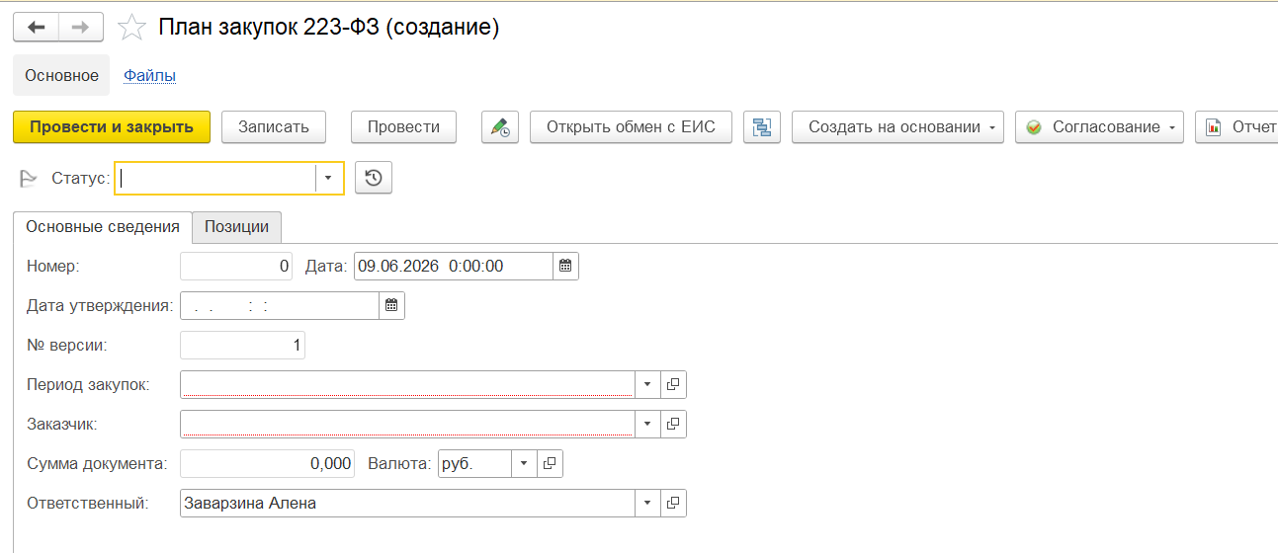
После создания и проведения документа «План закупок 223-ФЗ» требуется сформировать отчет «Программа закупок», для этого нужно нажать на кнопку «отчет» на форме документа:
Рисунок 23. Кнопка "отчет" на форме документа "План закупок 223-ФЗ"
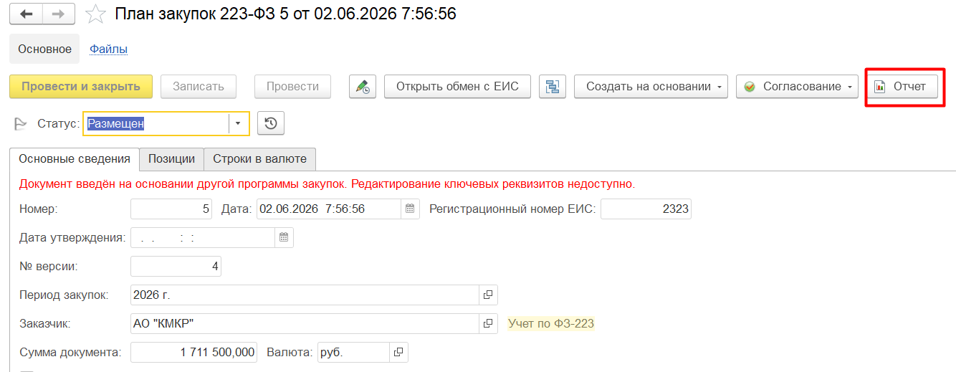
Отчет «Программа закупок» сформирует специализированную форму Плана закупок 223-ФЗ в редакции Постановления Правительства РФ.
Рисунок 24. Сформированный отчет "Программа закупок"
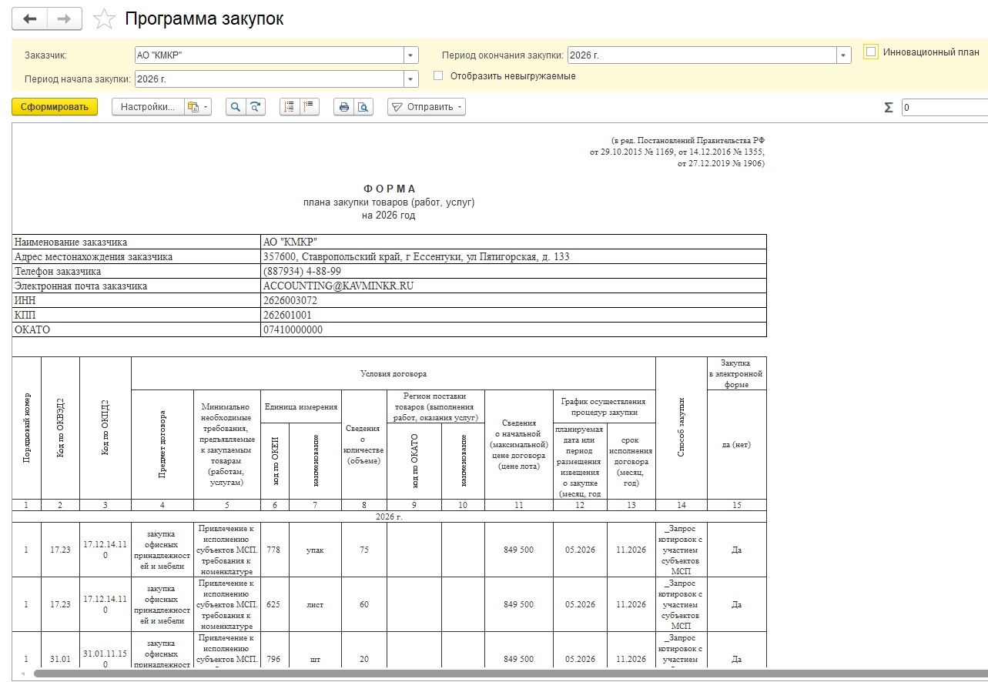
          - Перед началом запуска функционала по закупкам требуется создать «План закупок 223-ФЗ» с закупками, ранее размещенными в ЕИС, по которым не начаты или проводятся закупочные процедуры, происходит исполнение договоров. Это требуется для сохранения преемственности строк Плана закупок из ЕИС в 1С:ERP. УХ.
Для этого требуется разработать обработку по загрузке файла Excel с возможностью создания документов «СПЗ».
При запуске обработки в него загружается выгруженный вручную из ЕИС файл в формате Excel (формат может быть уточнен/изменен на этапе внедрения по согласованию с заказчиком). Система обработает, распознает данные и автоматически создает документы «СПЗ».
Далее требуется создать в 1С:ERP. УХ документ «План закупок 223-ФЗ».

Выгрузка Плана закупок 223-ФЗ в ЕИС

Общие требования к автоматизации функции
Для автоматизации размещения Плана закупок 223-ФЗ в ЕИС требуется интеграция документа «План закупок 223-ФЗ» из 1С:ERP. УХ в ЕИС в соответствии с требованиями к форме (в ред. Постановлений Правительства РФ).

Описание решения по автоматизации функции
Для выгрузки Плана закупок 223-ФЗ из 1С:ERP. УХ в ЕИС требуется адаптировать функционал обмена с ЕИС. Адаптированный функционал позволит пользователю (работнику отдела закупок) при нажатии на кнопку «открыть обмен с ЕИС» на форме документа «План закупок 223-ФЗ» автоматически выгрузить документ из системы в ЕИС. Статус о размещении работник отдела закупок устанавливает вручную в ЕИС, и в 1С:ERP. УХ.
Рисунок 25. Кнопка "открыть обмен с ЕИС" на форме "Плана закупок 223-ФЗ"
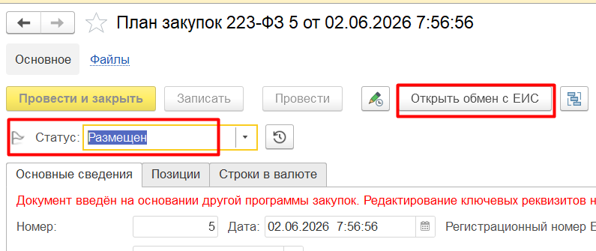

Корректировка потребности для закупки

Общие требования к автоматизации функции
Для корректировки потребности требуется использовать механизм создания корректировочной версии документа «СПЗ» в системе через АРМ закупщика.
Для внесения изменений в «План закупок 223-ФЗ» требуется создать в 1С:ERP. УХ следующую версию документа «План закупок 223-ФЗ» с внесением обоснования изменений.
Для выгрузки измененного «Плана закупок 223-ФЗ» целым документом требуется интеграция документа «План закупок 223-ФЗ» из 1С:ERP. УХ в ЕИС в соответствии с требованиями к форме (в ред. Постановлений Правительства РФ) либо внесение изменений в «План закупок 223-ФЗ» в ЕИС вручную.

Описание решения по автоматизации функции
          - Для корректировки потребностей используется функционал создания корректировочного документа через АРМ. При нажатии на кнопку «получить потребности» система выведет утвержденные потребности, в том числе и те, по которым были сделаны изменения. У скорректированных потребностей появится в столбце «Состояние» значение: «изменено» либо «отменено».
Рисунок 26. Состояние скорректированной потребности
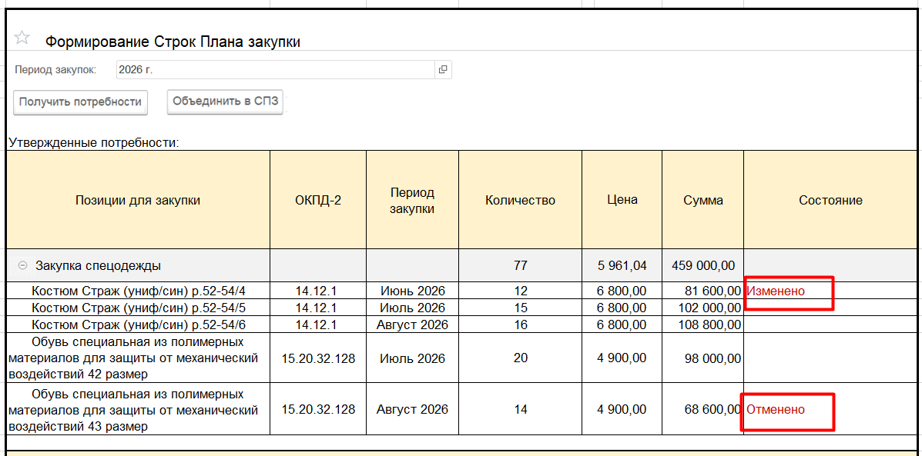
Для внесения корректировок в документы «СПЗ» требуется выделить строку в верхней табличной части и вызвать контекстное меню с командой «обновить данные в СПЗ». Система автоматически создаст на основании существующего документа «СПЗ» корректировочный документ.
          - После создания корректировочного документа «СПЗ» требуется создать в 1С:ERP. УХ следующую версию документа «План закупок 223-ФЗ» с заполнением поля «Обоснование изменений», при этом система автоматически установит следующий порядковый номер версии документа «План закупок 223-ФЗ»:
Рисунок 27. "Номер версии" и "Обоснование изменений" в документе "План закупок 223-ФЗ"
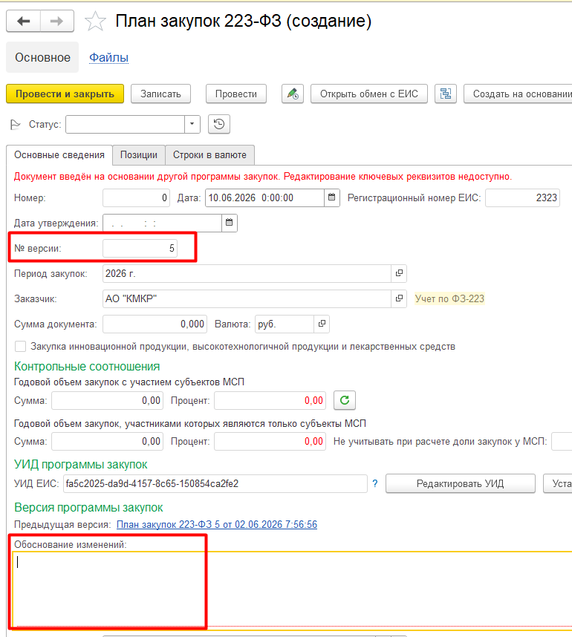
На вкладке «Позиции» система автоматически заполнит данные актуальными «СПЗ», при этом индикатор будет указывать есть ли в документе «План закупок 223-ФЗ» новые/измененные/отмененные данные:
Рисунок 28. Таблица значений цветов индикатора по Строкам Плана закупок
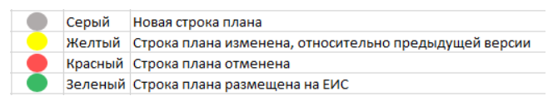
Рисунок 29. Табличная часть вкладки "Позиции" с изменениями СПЗ.
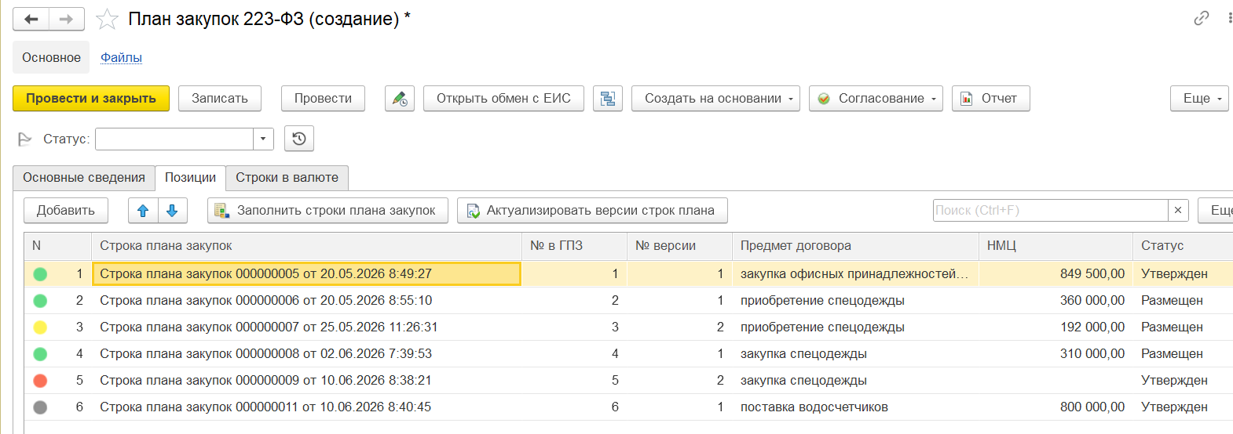
          - После создания новой (следующей) версии «Плана закупок 223-ФЗ» документ требуется либо выгрузить в ЕИС полностью (с изменениями) с помощью адаптированного функционала, либо внести в ЕИС вручную только изменения. Так же будет предусмотрена возможность выгрузить из 1С:ERP. УХ только изменений в формате Excel /XML (формат выгрузки будет определен на этапе внедрения).

Отражение проведения закупочных процедур в системе

Общие требования к автоматизации функции
Проведение закупочной процедуры происходит на ЭТП.
Для сохранения и использования данных проведения закупочных процедур в 1С:ERP. УХ требуется разработать и использовать обработки для загрузки выгруженных с ЭТП файлов в систему с автоматическим созданием типовых объектов блока «Корпоративные закупки».

Описание решения по автоматизации функции
Для отражения закупочных процедур в системе (фактически закупки ведутся на ЭТП) требуется разработать обработки для загрузки в 1С:ERP. УХ выгруженного пользователем файла (архива) с ЭТП с автоматическим созданием объектов (документов, НСИ) в системе.
Пользователь будет вручную выгружать файл либо архив (точное определение формата выгрузки будет определено и согласовано с заказчиком на этапе составления ЧТЗ), далее требуется открыть обработку для загрузки в 1С:ERP.УХ, поместить в нее выгруженный файл и нажать кнопку «загрузить».
1С:ERP.УХ распознает, обработает файл и автоматически создаст требуемый объект в системе.
В Таблице 8 представлен предварительный список объектов, создаваемых в системе с помощью обработки по загрузке файла (архива), выгруженного с ЭТП.
Список может быть изменен на этапе внедрения по согласованию с заказчиком.
Таблица 8. Перечень объектов, создаваемых в системе с помощью загрузки.
№ | Объект ЭТП | Объект 1С:ERP. УХ | Примечание
 | Закупочная процедура (закупка), Лот | Элемент Справочника «Закупочные процедуры»
 | Закупочная процедура (закупка), Лот | Документ «Лот»
 | Протокол вскрытия конвертов | Документ «Протокол вскрытия конвертов»
 | Предложение участника (предложение по цене) | Документ «Предложение участника»
 | Протокол выбора победителя | Документ «Протокол выбора победителя» (с результатом «состоялась успешно») | Создается на основании «Закупочной процедуры» с возможностью вложения файла в формате PDF.
 | Протокол о несостоявшейся закупке | Документ «Протокол выбора победителя» (с результатом «не состоялась») | Создается на основании «Закупочной процедуры» с возможностью вложения файла в формате PDF.
 | Отмена проведения процедуры | Документ «Протокол отмены» | Создается на основании «Закупочной процедуры» с возможностью вложения файла в формате PDF.

Создание договора и документов по исполнению договора

Общие требования к автоматизации функции
Для фиксации заключенного договора с победителем закупки требуется создавать в системе документ «Версия коммерческого договора» (договор) с графиком поставок (спецификацией).
Для отражения поступления ТРУ в бухгалтерском учете требуется создавать документы «Приобретение товаров и услуг» и «Счет-фактура» (по необходимости) в 1С:ERP. УХ.
Для отражения проведения оплат поставщику в системе требуется создавать документы «Заявка на оплату» и «Списание безналичных денежных средств».

Описание решения по автоматизации функции
          - Для создания договора с поставщиком после его подписания на бумажном носителе или на ЭТП в системе используется функционал создания документа «Версия коммерческого договора» (договор) на основании документа «Протокол выбора победителя».
После создания «Протокола выбора победителей» с результатом закупки «состоялась успешно» в системе будет доступно создание договора: на форме документа «Протокол выбора победителя» становится активной кнопка «Управление договорами закупки».
Рисунок 30. Кнопка "Управление договорами закупки" на форме "Протокола выбора победителя"
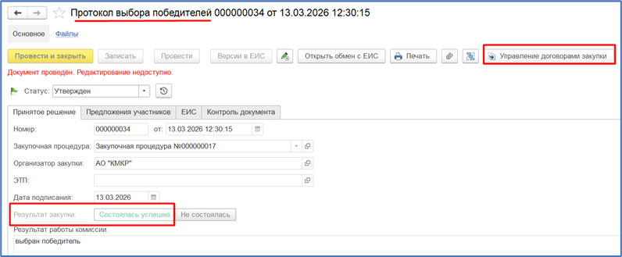
Для создания договора требуется нажать на кнопку «Управление договорами закупки», и система откроет форму для создания договора. На форме будет визуализирован победитель закупочной процедуры и лот.
Далее требуется нажать на кнопку «Создать договор».
Рисунок 31. Форма формирования договора на основании Протокола выбора победителя
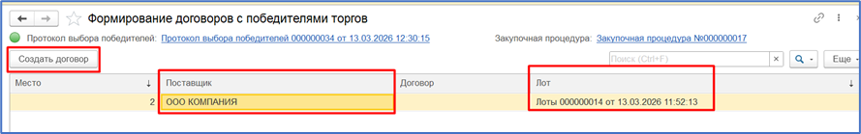
При нажатии на кнопку «Создать договор» система откроет карточку Договора, при этом большая часть ключевых реквизитов будет уже заполнена. На вкладке «График поставок» будет заполнена потребность по месяцам поставки из документа «Лот» (документ «Лот» создается в системе с помощью загрузки файла, выгруженного с ЭТП).
Рисунок 32. Договор, вкладка "График поставок"
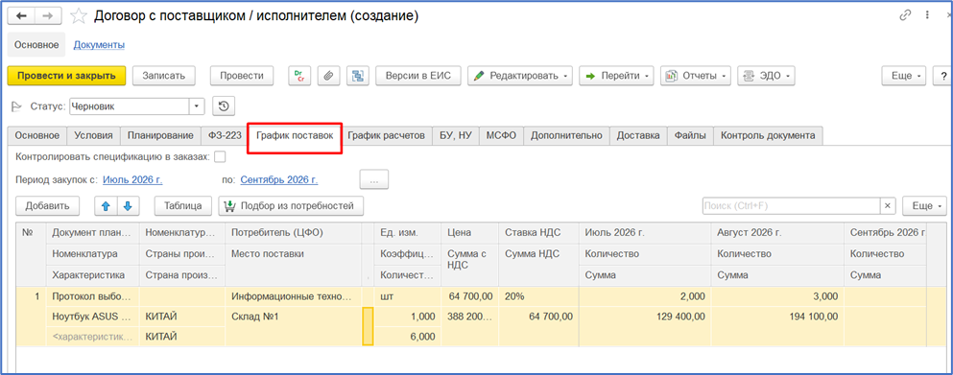
При создании договора требуется заполнить ключевые реквизиты:
- На вкладке «Основное»:
- Номер и дата договора
- Наименование
- На вкладке «Планирование»:
- Статья БДР
- Статья ДДС
- На вкладке «БУ, НУ»:
- Группа фин. учета расчетов
- Направление деятельности
          - Требуется доработать автоматическое заполнение в документе «Версия коммерческого договора» и в Справочнике «Договоры с контрагентами» реквизита «Регистрационный номер ЕИС». Реквизит должен автоматически заполняться системой при условии, что договор создан на основании документа «Протокол выбора победителя». Реквизит «Регистрационный номер в ЕИС» в договоре должен заполняться значением реквизита «Регистрационный номер в ЕИС» документа «Протокол выбора победителя».
          - Для создания непрерывной цепочки по закупкам требуется доработать автоматическое создание документа «Заказ поставщику» при установке в документе «Версия коммерческого соглашения» статуса «Утвержден».

          - Для отражения исполнения договора в части поставок требуется использовать типовой документ «Приобретение товаров и услуг» на основании документа «Заказ поставщику».
Рисунок 33. Создание ПТУ на основании "Заказа поставщику"
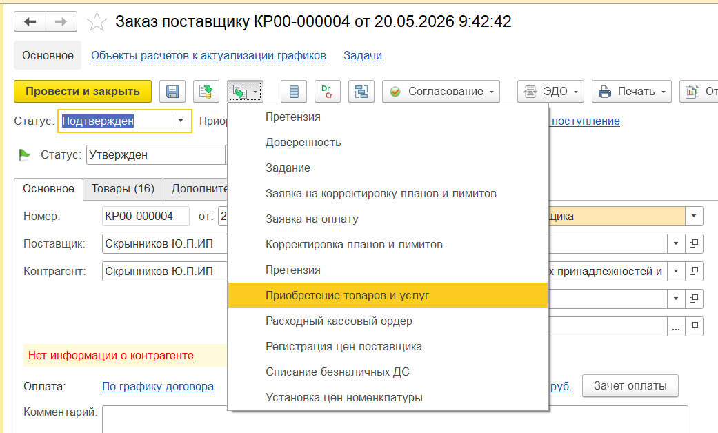
          - Если по условию договора постоплата, то основании проведенного документа «Приобретение товаров и услуг» при необходимости можно создать документ «Заявка на оплату». Для этого ответственный пользователь нажимает кнопку «Создать на основании → Заявка на оплату».
Рисунок 34. Создание "Заявки на оплату" на основании ПТУ
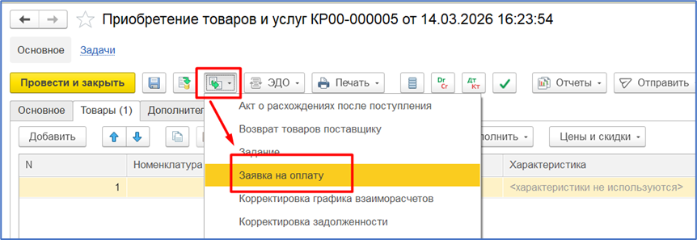
Если по условию договора предоплата или аванс, то документ «Заявка на оплату» создается на основании документа «Заказ поставщику».
На основании документа «Заявка на оплату» создается документ «Списание безналичных денежных средств
Рисунок 35. Создание Списания безналичных ДС на основании Заявки на оплату
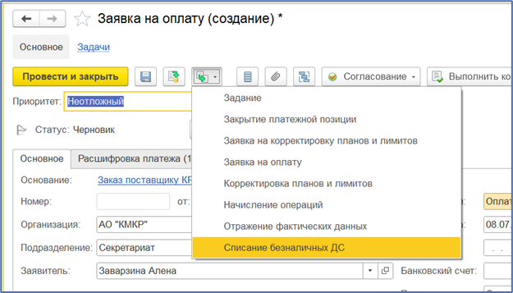

          - Доработка на запрет создания ПТУ с превышающей договор суммой будет реализована в блоке «Реализация». При доработке данной функции система не позволит провести документ (документы) ПТУ с суммой, превышающей сумму договора.

Формирование сведений об исполнении договора

Общие требования к автоматизации функции
Требуется подготовить данные об исполнении договора с победителем закупочной процедуры для дальнейшей выгрузки в ЕИС.

Описание решения по автоматизации функции
          - Требуется доработать создание задачи работнику отдела закупок по размещению сведений об исполнении договора в ЕИС на основании документа ПТУ, задачу требуется создавать, если в ПТУ выбран договор с признаком «создан по закупочной процедуре».
          - Требуется доработать создание задачи об исполнении договора на основании документа «Списание безналичных денежных средств» с признаком «Проведено банком» для документов, у которых в договоре установлен признак «создан по закупочной процедуре».
          - Для размещения в ЕИС данных об исполнении договора требуется использовать доработанный документ «Сведения об исполнении договора».
Перед созданием документа «Сведения об исполнении договора» в системе должны быть отражены факт поставки и/или факт оплаты с помощью документов «Поступление товаров и услуг» и «Списание безналичных денежных средств» иначе не будет данных для заполнения документа.
Документ «Сведения об исполнении договора» создается из Списка документов, расположенных в разделе «Корпоративные закупки» → Обмен с ЕИС → Сведения об исполнении договоров.
Рисунок 36. Расположение списка документов "Сведения об исполнении договора"
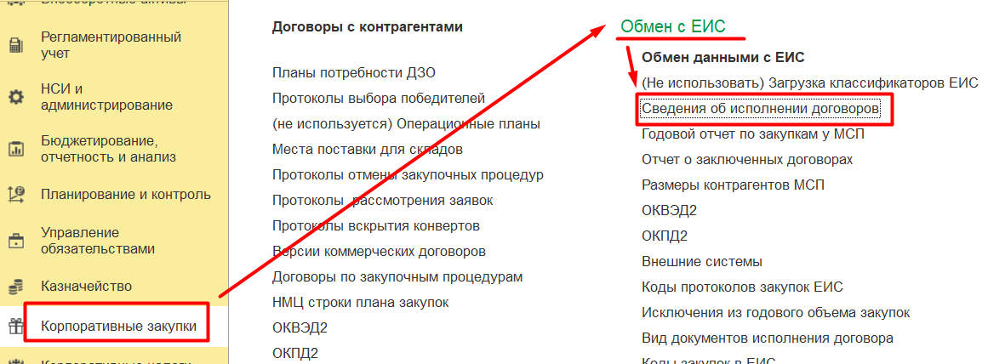
При создании документа «Сведения об исполнении договора» требуется выбрать в поле «Договор контрагента» договор, сведения об исполнении которого необходимо выгрузить в ЕИС.
Рисунок 37. Документ "Сведения об исполнении договора"
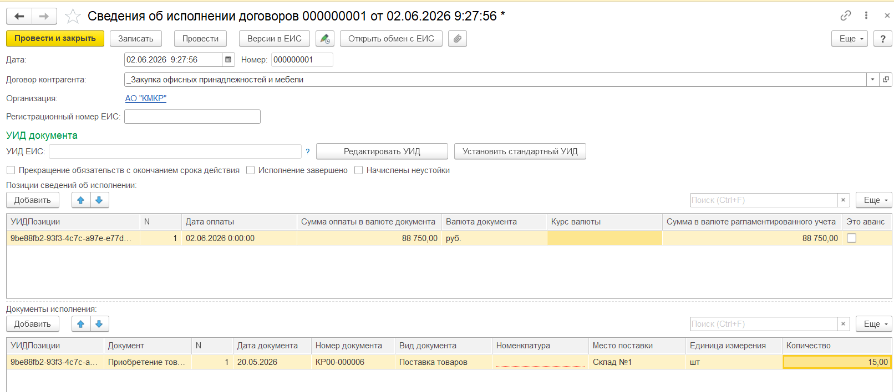
          - Для автоматического заполнения сведений об оплате требуется доработать возможность автоматического заполнения данных из документов «Списание безналичных денежных средств», созданных по выбранному договору, по кнопке «заполнить данные по оплатам». При нажатии на кнопку «заполнить данные по оплатам» система автоматически отберет проведенные документы «Списание безналичный денежных средств» с признаком «проведено банком» по договору и заполнит требуемыми данными поля табличной части «Позиции сведений об исполнении».
          - Для автоматического заполнения сведений о поступлении ТРУ требуется доработать возможность автоматического заполнения данных из документов «Приобретение товаров и услуг», созданных по выбранному договору, по кнопке «заполнить данные по поступлениям». При нажатии на кнопку «заполнить данные по оплатам» система автоматически отберет проведенные документы «Приобретение товаров и услуг» по договору и заполнит требуемыми данными поля табличной части «Документы исполнения».
          - При необходимости к документу «Сведения об исполнении договора» можно прикрепить файлы.
Для добавления данных по мере отражений поступлений ТРУ и выполнения оплат создаются новые версии документа «Сведения об исполнении договора».

Выгрузка сведений об исполнении договора в ЕИС

Общие требования к автоматизации функции
Требуется автоматизированная выгрузка данных о поступлении и оплате ТРУ в ЕИС.

Описание решения по автоматизации функции
Для автоматизации выгрузки данных по исполнению договора из 1С:ERP. УХ в ЕИС требуется адаптировать обмен документа «Сведения об исполнении договора» между системой и ЕИС.

Отчетность

Общие требования по автоматизации функции
Требуется формирование отчетности в 1С:ERP. УХ с возможность выгрузки файлов и интеграции типовых отчетов в ЕИС.
Для контроля и анализа прохождения закупочных процедур в системе существует ряд типовых отчетов.
Также в системе будут разработаны отчеты:
- Отчет «Реестр закупок»
- Отчет «Реестр протоколов и закупок»

Описание решения по автоматизации функции
          - Для автоматизации данной функции в системе требуется адаптировать типовые отчеты, в том числе:
- Отчет «Доля закупок товаров РФ» - предназначен для анализа исполнения требований по минимальной доле закупок товаров российского происхождения. Расположен в подсистеме «Корпоративные закупки» → Отчеты.
Рисунок 38. Отчет "Доля закупок товаров РФ"
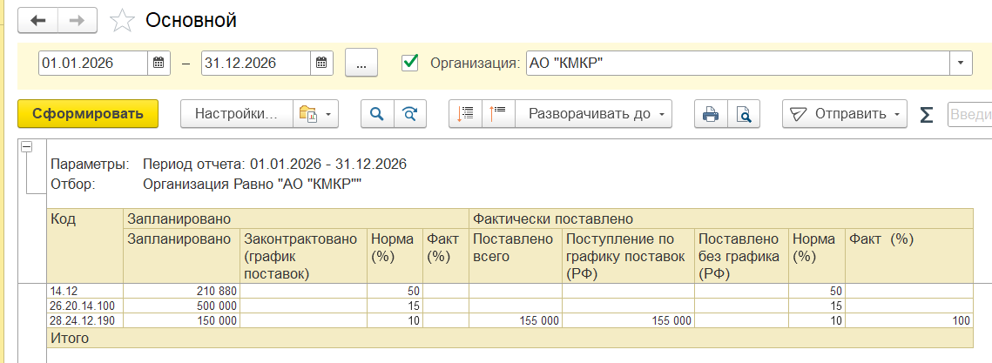
- Отчет «Исполнение плана обеспечения потребности по срокам поставки» - предназначен для контроля исполнения обязательств по закупкам. Расположен в подсистеме «Корпоративные закупки» → Отчеты.
Рисунок 39. Отчет "Исполнение плана обеспечения по срокам поставки"
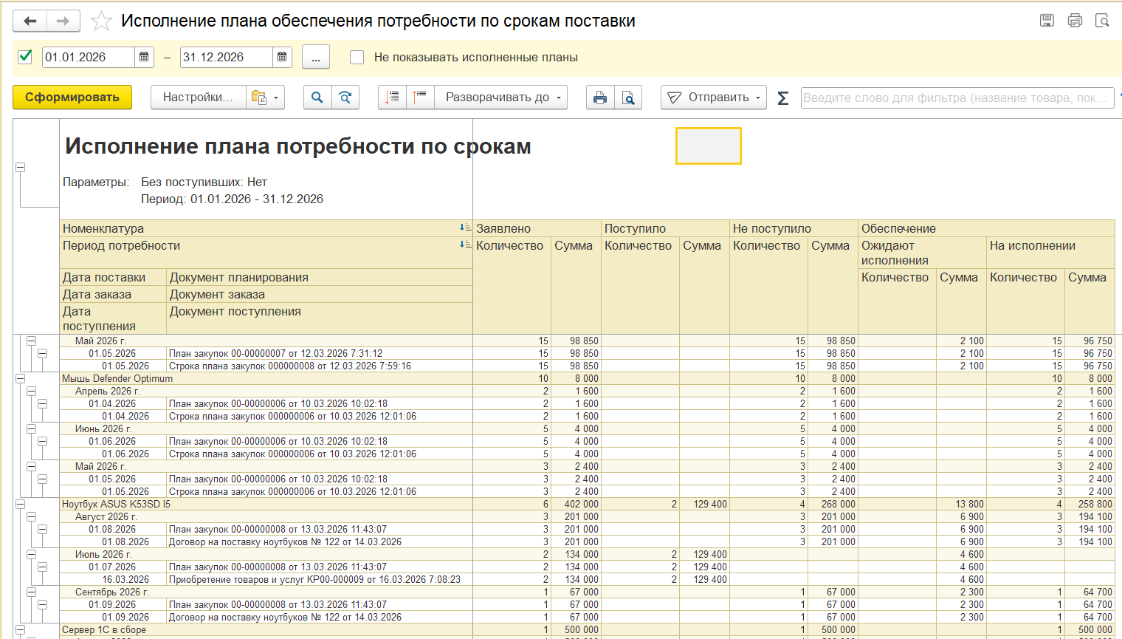
- Отчет «Годовой отчет о закупках у МСП» - предназначен для формирования и выгрузки данных о закупках у субъектов малого и среднего предпринимательства в ЕИС.
Рисунок 40. Годовой отчет о закупках у МСП
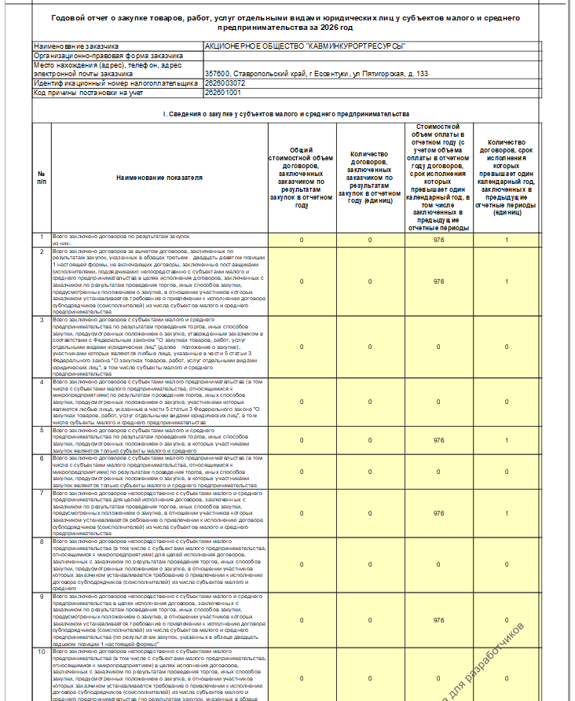
- Отчет о заключенных договорах – предназначен для формирования и выгрузки данных о заключенных договорах в ЕИС.
Рисунок 41. Отчет о заключенных договорах
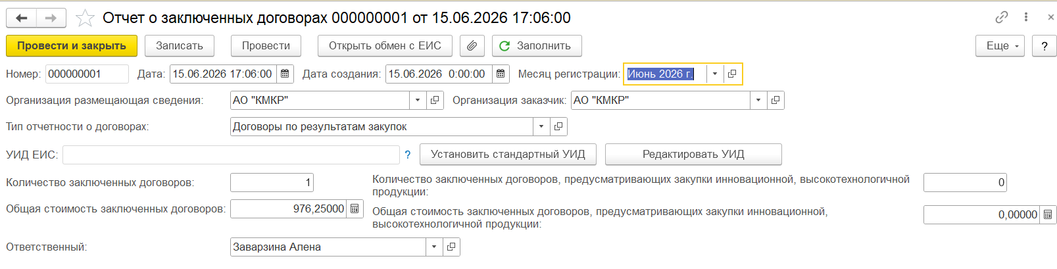
- Отчет «Экономия по результатам торгов» - предназначен для оценки эффективности проведённых закупочных процедур. Он показывает, какая была начальная максимальная цена, и какая получилась экономия (или, наоборот, цена увеличилась). Расположен в подсистеме «Корпоративные закупки» → Отчеты.
Рисунок 42. Отчет "Экономия по результатам торгов"
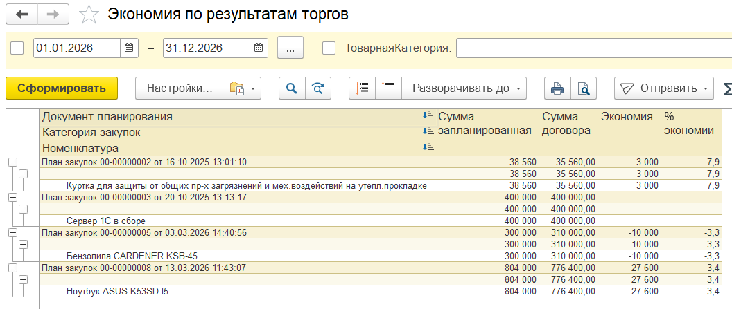
          - Требуется разработать отчеты по макетам, предоставленным заказчиком:
- Отчет «Реестр закупок»
- Отчет «Реестр протоколов и закупок
Макеты для разработки отчетов находятся в Приложении 4.1 Перечень отчетных и печатных форм.

Выгрузка отчетности в ЕИС

Общие требования к автоматизации функции
Требуется выгружать отчетность в ЕИС:
- Годовой отчет о закупках у МСП
- Отчет о заключенных договорах

Описание решения по автоматизации функции
Для автоматизации данной функции требуется адаптировать обмен между 1С:ERP. УХ и ЕИС:
- Годовой отчет о закупках у МСП
- Отчет о заключенных договорах

Концепция ролей и полномочий
Концепция ролей и полномочий пользователей ИС основана на типовых механизмах организации групп доступа, профилей доступа, ролей и прав доступа в информационных системах на платформе 1С.
Для конфигурации модели прав и полномочий пользователей применяются следующие объекты Системы:
- Пользователи;
- Группы доступа;
- Профили групп доступа;
- Роли.
С точки зрения объектов Системы выделяются следующие этапы:
- создание новых ролей;
- создание новых профилей доступа;
- создание новых групп доступа.
Управление правами пользователей основывается на разделении доступа пользователей к отдельным функциям Системы (ролевой метод управления доступом).
При построении модели ролей и полномочий используются инструменты:
- Стандартный инструмент управления доступом на основе ролей;
- Гибкая настройка ограничения доступа на уровне записей (RLS).
Право доступа - предоставляет возможность выполнить конкретное действие (чтение, запись, удаление и т. п.) с конкретным типом объекта. Права делятся на основные (разрешают доступ любым способом) и интерактивные (интерактивный доступ к данным). Для основных прав могут быть описаны правила (параметры) ограничения доступа на уровне записей.
Роль представляет собой совокупность прав (разрешенных действий) над объектами Системы. Перед заведением новой роли необходимо проанализировать конфигурацию на наличие типовых ролей и по возможности использовать их.
Роль создается с привязкой к элементарной функции Системы. В большинстве случаев используются «атомарные роли», каждая из которых предоставляет доступ только к одному виду объектов.
В конфигурации определяются три обязательные роли:
- полные права;
- администратор Системы;
- интерактивное открытие внешних отчетов и обработок.
Изменение пользователя не должно приводить в перекомпоновке типовых ролей или профилей доступа.
Роли объединяются в профили групп доступа. Объединение в профиле группы доступа нескольких ролей позволяет установить совокупность разрешенных действий к нескольким объектам конфигурации.
Группы доступа применяются для разграничения доступа пользователей к определенным видам данных информационной базы (на уровне организационных единиц). Каждая группа доступа назначается пользователю и связывается с профилем группы доступа.
На основании вышеизложенных принципов на этапе разработки Системы составляется ролевая модели ИС, в которой сопоставлена функциональность Системы и бизнес-роли пользователей.
Аутентификацию и авторизацию пользователей ИС необходимо осуществлять с использованием учетных записей. Аутентификация сотрудников сторонних организаций осуществляется средствами платформы 1С (с использованием пароля).
Каждой бизнес-роли Заказчика соответствует один или несколько профилей групп доступа. При включении пользователя в несколько групп доступа, его права формируются по принципу объединения. Детальный перечень групп доступа и профилей групп доступа будет определен на этапе внедрения.
На этапе моделирования определяется обобщенный перечень бизнес-ролей с указанием доступных функций бизнес-процесса. Соответствие представлено в Приложении № 4.6.

Приложения к документу

Перечень отчетных и печатных форм


Перечень интеграций


Перечень НСИ


Перечень миграций


Перечень функциональных требований и разрывов
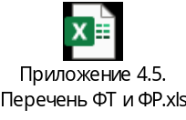

Соответствие функций и бизнес-ролей


